Національний технічний університет України
„ Київський Політехнічний Інститут ”
Факультет соціології і права

контрольна робота
З дисципліни „ Маркетинг в соціальній сфері ”
на тему „ Логотипи, бренди та слогани на сучасному ринку ”

План
- Мифы и легенды брендов
- Великие названия с минимумом креатива

Бренд-ляпы или сложности перевода

Эволюция логотипов мегабрендов
- Лучшие слоганы столетия
- Транснациональные трансвеститы
- Самые неудачные логотипы
- Самые креативные логотипы
- Логотипы со скрытым смыслом
- Бренды, ставшие нарицательными
Список использованной литературы
- Мифы и легенды брендов

Мифы и легенды давно стали условием успешности бренда на рынке. Продукт, о котором невозможно рассказать историю, брендом не является.
Известные бренды окутаны мифами и легендами половина из которых это реальные факты из истории их создания, а половина — плод фантазии маркетологов. В западных компаниях даже существует специальный термин «storytelling».
Бренд-история потребителям нужна. Потому что люди не хотят, чтобы им просто что-то продавали. Они хотят, чтобы компании взаимодействовали с ними, стремились удовлетворить их интересы и любопытство. Большинство людей совершает покупки, основываясь на своем эмоциональном отношении к бренду. Рассказывая потенциальному потребителю интересные подробности из его истории, производитель тем самым включает его в особый круг прикоснувшихся к легенде.

Благодаря дополнениям наших читателей коллекция легенд и мифов, а также реальных, но крайне интересных фактов из истории известных брендов, постоянно обновляется и пополняется.

IKEA
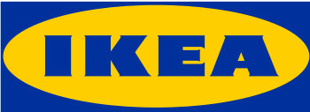
Когда в США были открыты первые магазины IKEA, уже получившие признание в Европе, продажи мебели не оправдывали никаких ожиданий. После проведенного исследования выяснилось, что хотя американцам и нравилась простота дизайна, они хотели, чтобы мебель соответствовала более крупным размерам их домов. Все, что необходимо было сделать — увеличить размеры мебели.

Western Union
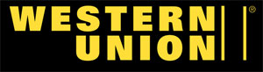
Компания Western Union владела почти всем телеграфом в США. Еще в самом начале своей коммерческой деятельности Александр Белл, у которого на тот момент было множество долгов, обратился в WU, предлагая выкупить патент на телефон всего за 100 тысяч долларов, но компания отказалась тратить деньги, посчитав телефон «игрушечным» продуктом. Когда пришло понимание всех возможностей телефонной связи, руководители WU решили не связываться с Беллом и создать свою систему. Однако Белл, основавший собственную телефонную компанию, подал в суд на WU и выиграл процесс. Так Western Union потеряла телефонный бизнес, сокративший спрос на ее основную услугу — телеграфную связь.

Pampers
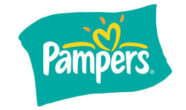
Ведущему химику-технологу компании Procter & Gamble Виктору Миллзу, помогавшему своей дочери ухаживать за детьми, приходилось многократно вытаскивать из под собственных внуков мокрые пеленки, стирать и сушить их. Процесс, конечно же, ему не нравился и хотелось как-то облегчить себе жизнь. Тогда в голову пришла идея одноразовой «пеленки» — складчатой прокладки с высокой поглощающей способностью, которую планировалось поместить в трусы особой формы. После нескольких экспериментов с разными материалами Миллз разработал для P&G новый продукт, который стали выпускать под торговой маркой Pampers, ставшей нарицательной .

Chupa-Chups
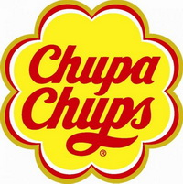
Бренд Chupa-Chups был основан в Испании в 1958 году прошлого века в рамках компании «Гранха Астуриас». Энрике Бернат первым создал леденец на палочке (изначально деревянной), который можно было сосать и не пачкать одежду и руки. Дизайн логотипа бренда владельцу компании Энрике Бернату «по знакомству» нарисовал знаменитый земляк Сальвадор Дали. Именно он в 1969 году придумал форму цветка для логотипа Чупа Чупс, которая с небольшими видоизменениями благополучно дожила до сегодняшнего дня. Он же предложил разместить логотип не сбоку, а сверху конфетки.

Land Rover
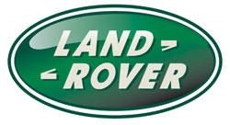
Фирменная эмблема марки Land Rover за шесть десятков лет, по сути, оставалась нетронутой. Говорят, что на разработку эмблемы создателей вдохновила баночка с сардинами. Ее якобы забыл на чертежах один из инженеров. Масляный отпечаток от банки скопировали и предложили в качестве силуэта для эмблемы нового автомобиля.

Coca-Cola
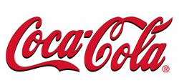
Coca-Cola была изобретена фармацевтом Джоном Пембертоном, состояла из листьев коки и орехов колы, запатентована как лекарственное средство от нервных расстройств и продавалась в аптеках. Кокаин в то время не являлся запрещенным веществом, и о его вреде для здоровья ещё ничего не знали, поэтому его часто добавляли для удовольствия и тонуса в напитки взамен спирта — Coca-Cola в этом не была инновацией. Когда кокаин запретили в его популяризации отчасти обвинили Coca-Cola. Из напитка был исключен кокаин, но позиционирование продукта не изменилось и популярность возрастала в геометрической прогрессии.

Lacoste
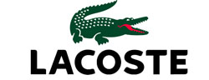
Капитан французской сборной по теннису обещал крокодиловый чемодан Рене Лакосту, если тот победит на Кубке Дэвиса. Из-за этого спора, который, кстати, выиграл Рене, американская пресса прозвала теннисиста «аллигатором». Во Франции прозвище Лакоста было изменено на «крокодил» и закрепилось за ним еще и из-за упорного и цепкого поведения на корте. Роберт Джордж, друг Лакоста, нарисовал для него крокодила, который впоследствии был вышит на рубашке с короткими рукавами, в которой выступал спортсмен.

Swarovski
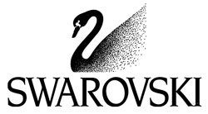
Даниель Сваровски создал первый в мире электрический шлифовальный станок для огранки хрусталя и драгоценных камней, что позволило ему поставить на поток процесс создания страз. Стразы были названы так в честь известного ювелира-мошенника XVIII века Жоржа Фредерика Страсса, который выдавал за бриллианты граненые хрустальные осколки. Благодаря чутью и вкусу Сваровски, имитация встала на один уровень с оригиналом, а имя превратилось во всемирно известный бренд.

Apple
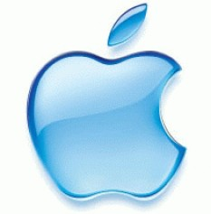
По одной из легенд своим логотипом, надкушенным яблоком, Apple обязан гениальному математику, прародителью современного компьютера, внесшему огромный вклад в информатику и пострадавшему за свою нетрадиционную сексуальную ориентацию, Алану Тьюрингу.
Тьюринг был гомосексуалистом, что в то время в Великобритании запрещалось законом, а гомосексуализм считался психическим заболеванием. В 1952 году Тьюринг был обвинен в мужеложстве и осужден. На выбор ему было предложено два приговора — либо заключение в тюрьме, либо подавление либидо с помощью инъекций женского гормона эстрогена, что по сути, было химической кастрацией. Ученый выбрал второе.
Одним из эффектов была растущая грудь и снижение либидо. Кроме того, в результате осуждения он потерял работу и право работать в области криптографии. Целый год ученый прожил в затворничестве, а затем покончил жизнь самоубийством, отравившись цианистым калием. Раствор цианида Тьюринг впрыснул в яблоко, надкусив которое он и скончался. Яблоко нашли на ночном столике рядом с мертвым телом .

Nestlé
Первоначальный логотип компании Nestlé, основанной в 60-х годах 19 века, выглядел так: гнездо с тремя птенцами и их мамой. В качестве торгового знака для своих первых продуктов, Анри Нестле (Henri Nestlé) использовал фамильный герб. На тот момент традиционной семьей считалось родители и трое детей. Позже, ближе к середине 20 века, традиции поменялись. Поменялся и логотип. Теперь в гнезде, традиционно для Европы, всего 2 птенца.
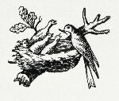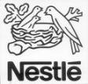

Ariel
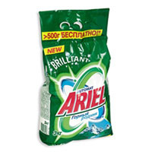
Существует миф о том, что так называемые casual fridays, когда можно отойти от строгого дресс кода, принятого в крупных компаниях и сменить официальный костюм на повседневную одежду, придумали в P&G. В 80-е годы 20 века крупнейшая мировая компания P&G была лидером на рынке стиральных порошков в США. Но, несмотря на высокую рекламную активность, доля рынка никак не хотела расти. Тогда компания провела исследование и оценила рынок ухода за одеждой. В процентном соотношении выяснилось что порошок используют в 65% случаев, а химчистка — в 35%. Далее компания выяснила, что 70% потребителей стирального порошка работают по найму и 5 из 7 дней в неделю ходят в костюмах, которые они отдают в химчистку.
Далее, совместные исследования P&G и Levi Strauss Jeans показали, что сотрудники в повседневной одежде креативнее и работают намного эффективнее тех, кто носит костюмы. И что они сделали? P&G внутри своей компании вводит право ходить в пятницу в повседневной одежде. Эта новость усилиями обеих компаний получила огромный охват в прессе, и многие корпорации последовали их примеру. Рынок стиральных порошков вырос на 20%.

Итальянская компания Pirelli отличается высоким качеством своей продукции и специализируется на производстве автомобильных шин, высоковольтных и телекоммуникационных кабелей. Многие, однако, судят о Pirelli исключительно по календарям с красивыми моделями — результат изобретательности специалистов компании по маркетингу, благодаря чему фирма получила широкую известность, новых клиентов и успех на рынке. Календари Pirelli считаются лучшим рекламным ходом 20 века и произведениями искусства.
В 2002 году Pirelli нарушила более чем сорокалетнюю традицию и выпустила свой знаменитый календарь с фотографиями одетых, а не обнаженных женщин. На обложке издания помещалось фото девушки в осеннем пальто, а в качестве модели была выбрана семнадцатилетняя племянница правившего тогда президента США Джорджа Буша. Лорен Буш, внучка 41-го президента США (Буша-старшего), была просто счастлива и делилась эмоциями с журналистами: «Я поговорила с бабушкой и дедушкой, и они были довольны. А когда я сказала, что на фотографии буду в одежде, — обрадовались еще больше».
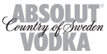
Концепция Absolut — это самая продолжительная кампания за всю историю рекламы, ставшая эталоном креативности и хорошего вкуса. А первоначально, в далеком 1979 году, рекламные концепции шведского бренда, разработанные маркетологами, пытались подчеркнуть шведские корни новой марки. По одной из них, водку хотели назвать «Водкой шведских блондинов» с изображением на этикетке викингов, занимающихся разбоем, а по другой — «Водкой царского двора» с изображением графина, покрытого инеем. Предлагалось даже завернуть бутылку в бумагу. Однако ни одна из идей не давала должного представления о качестве и происхождении водки.
Решение пришло после того, как была выбрана форма бутылки. Специалист по рекламе Гуннар Броман разглядывал витрину антикварного магазина в Стокгольме и неожиданно увидел там шведскую аптечную бутыль. Она была элегантной, нестандартной, простой в очертаниях и очень «шведской». Нескольким дизайнерам поручили доработать форму бутылки, после чего решили вообще отказаться от этикетки, чтобы не закрывать кристально чистое содержание бутылки.

Uncle Ben's
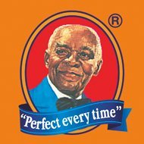
Прототипом Uncle Ben является Frank Brown, метрдотель одного из довоенных чикагских ресторанов, часто посещаемого в свое время руководством компании Mars. Образ Uncle Ben завязан на американском фольклоре. Одна из старых историй рассказывает о чернокожем фермере, который был известен на всю страну выращенным им отличным по качеству и вкусу рисом.

Michelin
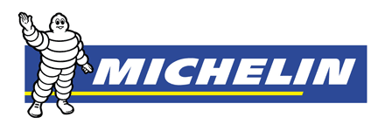
В начале двадцатого века, особенно в двадцатых годах, каждая большая фабрика или маленькая мастерская обзаводилась своим фирменным знаком. Это были и герои мифологии, и образы зверей (лев Пежо и крокодил Лакост), и символы, созданные из продукции фирмы, такие как Бибендум. Бибендум был создан художником карикатуристом О’Галоп в 1898 году, воплотившим в жизнь идею Андре Мишлен. Миф гласит, что на выставке велосипедных шин все модели сложили друг на друга. Получившаяся стопка по форме очень напоминала толстого человечка. Более чем за 100 лет Бибендум претерпел сильные изменения, но так и остался персонажем концерна Мишлен.
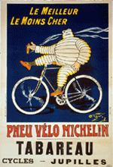

The Pillsbury Doughboy
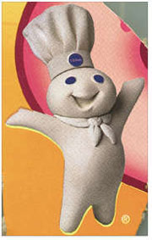
Клецка Пилсбери (The Pillsbury Doughboy) родился в 1965 году. Его придумал копирайтер Rudy Perz из агентства Leo Burnett. Клецка Пилсбери снялась в более 600 роликах, рекламирующих более 50 продуктов The Pillsbury Company. В 1972 году игрушка The Pillsbury Doughboy была названа игрушкой года, он также по праву занимает осо6ое место в рейтинге самых знаменитых рекламных персонажей 20-ого века. А еще он, по всей видимости, является «дедушкой» нашего пельменя Сам-Самыча.
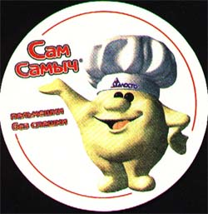

Longaberger
Это очень необычное строение является штаб-квартирой лидера по изготовлению корзин в Америке компании «Longaberger». Основатель фирмы Дейв Лонгейбрджер хотел, чтобы каждое здание компании имело форму корзины, но его пожелания не исполнились, потому что после его смерти, дочери запретили строить еще здания такого вида.
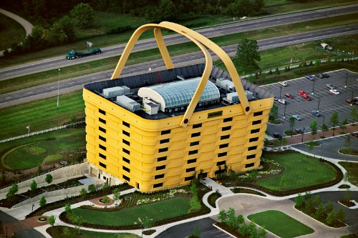
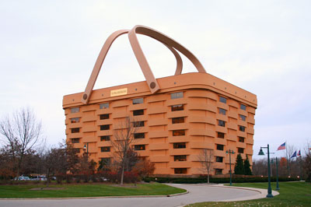
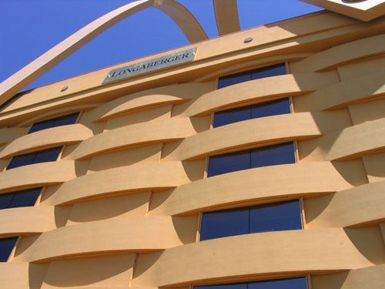

Mazda
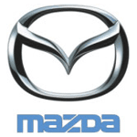
Zoom-zoom — это имитация звука быстро движущегося предмета. «Zoom— zoom» говорят англоязычные мальчишки, играющие в машинки. А Mazda так создаёт имидж марки со спортивным характером, способной своим драйвом ввести покупателя в воистину детский восторг. Кстати, говоря о Ferrari употребляют выражение «Vroom–vroooom», а Mini Cooper делает «Beep–beep».

Heinz
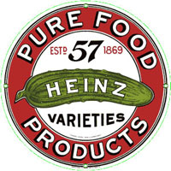
Покупая в магазинах кетчуп этой марки, обратите внимание на надпись в верхней части «57 Varieties» (57 видов). Существует миф, что как–то летом 1896 года 51–летний Генри Хайнц (на тот момент уже владелец нескольких фабрик) прогуливался по Нью–Йорку, на улице он увидел рекламу обувного магазина, предлагавшего клиентам «21 стиль обуви». По аналогии, он решил посчитать количество видов продукции, что выпускали его фабрики. «Я насчитал намного больше, чем 57, но число “57” продолжало вертеться у меня в голове, — вспоминал сам Генри Хайнц. — Семерка обладала таким психологическим обаянием, что числа “58” или “59” уже совершенно меня не привлекали». Уже через неделю после этого события на этикетках и всей рекламной продукции Heinz появились эти самые «57 Varieties».

Red Bull
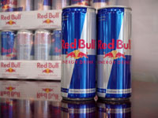
Энергетический напиток Red Bull появился на свет в 1982 году, когда Дитрих Матешиц во время командировки по Восточной Азии заинтересовался уже тогда широко там распространёнными энергетическими напитками. Он приобрёл лицензионные права на известную в Таиланде марку Krating Daeng (в переводе с тайского «красный бык») и на использование рецепта фирмы Taisho Pharmaceuticals (Япония. Когда напиток выводили на широкий рынок (Европа, США), основными конкурентами выступали и Coca-Cola, и Pepsi, и Molson, и Labatt, и Anheuser-Busch. Концепция у всех была схожая — они тонизировали и стимулировали, а энергетик Jolt Cola содержал помимо всего прочего еще и удвоенную, по сравнению с Red Bull, дозу кофеина.
Тогда Дитрих Матешиц пошел на рискованный шаг: искусственно завысил цену в два раза по сравнению с конкурентами, уменьшил объем тары, по форме напоминающей батарейку, и стал размещать банки в магазинах не в отделах напитков, а в любых других (обратите внимание, когда в очередной раз пойдете в магазин — банки Red Bull вместе с остальными энергетиками можно встретить чуть ли не в колбасном отделе, в том числе и в алкогольном).
Помимо этого ящики Red Bull бесплатно раздавались студентам в университетских кампусах. На студенческих пирушках Red Bull пошел на ура, поскольку по случайному и счастливому стечению обстоятельств быстро обнаружилось, что он идеально ложится на водку.Так на свет родился новый, ставший очень популярным коктейль Vodka Red Bull.
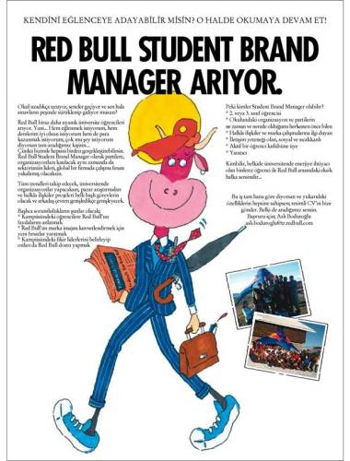
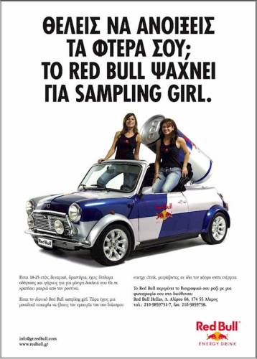

Hewlett-Packard
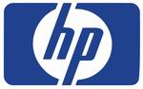
Основатели HP Билл Хьюлетт (Bill Hewlett) и Дэйв Паккард (Dave Packard) бросали монетку, чтобы решить, чье имя будет первым в названии. Как вы понимаете, выиграл Билл.

Adidas и Puma
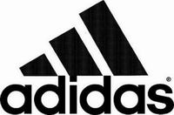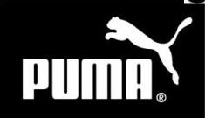
Известно, что свое название компания Adidas получила в честь одного из основателей Адольфа Даслера. А Puma была создана его братом Рудольфом Даслером. Существует легенда, что отец братьев Даслер проработал всю жизнь пекарем. Адольф и Рудольф Даслеры вместе открыли мастерскую по пошиву спортивной обуви на заказ. Адольф обладал качествами дизайнера, Рудольф – маркетолога.
После Второй Мировой Войны и смерти отца братья серьезно поссорились и поделили уже не маленькую компанию «Дасслер» (ок. 60 чел.) пополам. Происходило это в немецком городке Герцогенаурах, который ссора братьев тоже разделила на две части. Работники этих фабрик ходили только в свои кабаки, пили разное пиво, их дети посещали разные школы. Компании содержали собственные футбольные команды.
И до сих пор сотрудника одной компании ждет немедленное увольнение, если он будет замечен в обуви или одежде, произведенной конкурентом.

- Великие названия с минимумом креатива

Как показывает история, не всегда широкий талант копирайтера, способствовал созданию великого бренда. Иногда название пошло от фамилии или места жительства основателя.
Одна из самых жутких головных болей для людей, начинающих новое дело, придумать для своего детища название. Чтобы с глубоким смыслом, по теме, легкое, запоминающееся, и чтобы, конечно же, осталось на века.
В поисках сокровенного слова проводятся дни и недели, оплачиваются неприличные счета от брендинговых агентств.
Но, как доказывает история удачнейших брендов, живущих и владеющих нашими умами десятилетиями, талантливейшие копирайтеры и дорогие агентства, а также нейминг, брендинг и масса других умных слов зачастую вообще ни при чем. Названиями знаменитых брендов становились названия местностей, имена и фамилии основателей, отражения их взглядов на мир, религиозных верований и даже предпочтений в еде. Не говоря уже о простом влиянии обстоятельств.
Великие бренды, которые получили свое название не благодаря гениальному неймингу:
Adidas - в честь одного из основателей Ади Даслера.
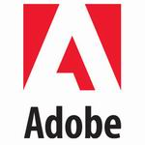
Adobe - названа в честь реки Adobe Creek, которая текла за домом основателя компании Джона Ворнока (John Warnock).
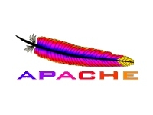
Apache - Изначально компания занималась поставкой патчей к программам. От этого произошло A PAtCHy, которое транформировалось в Apache. У индейцев есть своя версия...
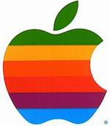
Apple - любимый фрукт основателя компании Стива Джобса (Steve Jobs). После трех месяцев тщетных попыток найти название для нового бизнеса, он поставил свой партнером ультиматум: "Я назову компанию Apple, если к 5ти часам вы не предложите лучшего". Apples Macintosh - название сорта яблок, продававшегося в США.
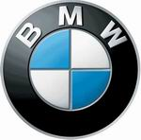
BMW - аббревиатура от Bayerische Motoren Werke AG, в русском переводе, Баварские моторные заводы. Бело-голубая круглая эмблема BMW используется до сих пор — это стилизованное изображение крутящегося пропеллера самолёта, и датируется с этого периода в истории компании. Дизайн также указывает на клетчатый бело-голубой флаг Баварии.

Canon - в честь Kwanon, буддийского бога милосердия. Было изменено на Canon, чтобы избежать протестов религиозных организаций.

Casio - в честь основателя компнии Касио Тадао (Kashio Tadao).
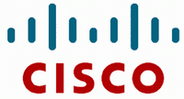
Cisco - сокращенно San Francisco.
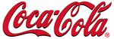
Coca-Cola - основные ингредиенты Кока-Колы, при открытии напитка, были таковы: три части листьев коки (из этих же листьев получали наркотик кокаин) на одну часть орехов тропического дерева колы .

Compaq - от Comp и paq (маленькая интегрированная деталь).

Corel - в честь основателя компании Майкла Коупленда (Dr. Michael Cowpland). Расшифровывается COwpland REsearch Laboratory (Исследовательская лабаратория Коупленда).

Daewoo - основатель компании Ким Ву Чонг (Kim Woo Chong) назвал компанию скромно, "Большая Вселенная", именно так переводится с корейского.
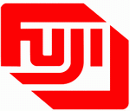
Fuji - в честь самой высокой горы Японии, Фудзи.

Google - название произошло от слова Googol (число со 100 нулями).

Hitachi - по-японски рассвет.
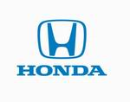
Honda - имя основателя Soichiro Honda Honeywell.
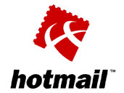
Hotmail - основателю Джеку Смиту (Jack Smith) пришла идея доступа к электронной почте через web из любой точки мира. Когда Сабир Бхатиа (Sabeer Bhatia) появился с бизнес-планом данного сервиса, он перебрал все слова, оканчивающиеся на "mail" и в конце концов остановился на hotmail, так как в названии присутствовали буквы HTML (язык разметки веб-страниц).
HP (Hewlett-Packard) - основатели Билл Хьюлетт (Bill Hewlett) и Дэйв Паккард (Dave Packard) бросали монетку, чтобы решить, чье имя будет первым в названии. Как вы понимаете, выиграл Билл.
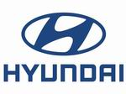
Hyundai - по-корейски "настоящее" (время).
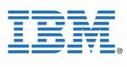
IBM - International Business Machines.
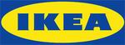
IKEA - I ngvar K amprad (отец-основатель) E lmtaryd (родная ферма) A gunnaryd (деревня, где ферма, в Смоланде в
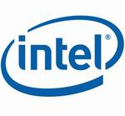
Intel - Боб Нойс (Bob Noyce) и Гордон Мур (Gordon Moore) хотели назвать компанию Moore Noyce, но к тому времени уже сущестовала сеть отелей с таким названием. Так что они решили остановиться на сокращении от INTegrated ELectronics.
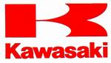
Kawasaki - в честь основателя Shozo Kawasaki.
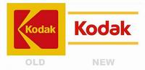
Kodak - K - любимая буква Джорджа Истмена (George Eastman), основателя компании. Он искал слова, начинающиеся и заканчивающиеся этой замечательной буквой. Тем более, что во всех алфавитах "K" пишется одинаково. В конце концов, было выбрано Кодак, якобы именно такой звук производит фотокамера при съемке. Konica - ранее известна, как Konishiroku Kogaku.
Knorr - от имени Карл Генрих Кнорр — основатель торговой марки.

LG - первые буквы двух корейских брэндов Lucky и Goldstar.
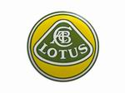
Lotus - Митч Капор (Mitch Kapor), основатель компании, занимался медитацией. Отсюда и название (поза лотоса).

Microsoft - MICROcomputer SOFTware. Изначально писалось, как Micro-Soft. Затем черточку убрали.
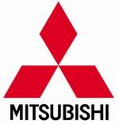
Mitsubishi - придумал основатель компании Ятаро Ивасаки (Yataro Iwasaki) в 1870 году. в переводе с японского mitsu - три, а hishi - ромб. Буква "b" оказалась шестой не из-за ошибки, а вследствие того, что японцы обычно "h" в середине слова произносят как "b". Что касается логотипа,то,вопреки мнению, первичен именно он. А выглядит он так,потому что трёхлистник был семейным гербом основателя компании.

Motorola - основатель Поль Гэлвин (Paul Galvin) придумал название, когда его компания начинала производство радио для машин. Многие производители аудио-компонентов в то время
заканчивались на "ola".

Mozilla Foundation - преемник браузаера Netscape Navigator. Когда Марк Адерсен (Marc Andreesen), основатель Netscape, создал браузер на замену Mosaic, внутри компании его называли Mozilla (Mosaic-Killer, Godzilla).

Mustek - значит не что иное,как Most Unique Scanning Technologies(самые уникальные технологии сканирования).Плюс стилизованное под "k" окончание "ch".
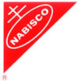
Nabisco - изначально "The NAtional BISCuit COmpany", в 1971 изменилось на Nabisco.
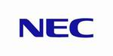
NEC - акроним от Nippon Electric Company, Ltd, попавшего под сокращение в 1983 году.
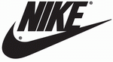
Nike - по-русски произносится На́йки, произношение «Найк» ошибочно. В 1978 году Blue Ribbon Sports была официально переименована в Nike, Inc. Считается, что название взято от имени богини победы Ники.

Nikon - изначально Nippon Kogaku, означает "Японская оптика".
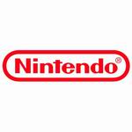
Nintendo - составное из 3ех японских иероглифов "Nin-ten-do", которые можно перевести как "небеса благославляют тяжелую работу".
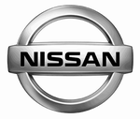
Nissan - ранее известна, как Nichon Sangio, что означает "Японская индустрия".
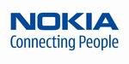
Nokia - начиналась, как деревообрабатывающий завод, разрослась до производства резиновых изделий в финском городе Nokia. Компания получила своё имя по названию местности, где Фредрик Идестам купил в 1868 году землю под свою вторую бумажную фабрику.
Поместье Нокиа известно с 1270-х годов, хотя первый документ с его упоминанием датируется 1505 годом. Нынешняя Нокиа — городок в 15 км от Тампере. Другое дело, что название самой местности, как считается, происходит от старинного финского слова nois (множ. nokia), обозначавшее чёрного соболя, который когда-то водился в тех местах. Когда соболь исчез, это слово стало обозначать любого зверя с чёрным мехом, например куницу.
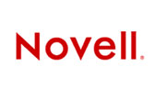
Novell - название придумала жена соучредителя Джоджа Канова (George Canova). Она ошибочно думала, что "Novell" по-французски означает "новый".
Oracle - основатели компании Ларри Эллинсон (Larry Ellison) и Боб Уотс (Bob Oats) работали над консалтинговым проектом для ЦРУ, кодовое имя которого было Oracle. В последствии проект был закрыт, но имя осталось.

Sanyo - по-китайски "Три океана".

SAP - "Systems, Applications, Productss in Data Processing", основана 4 мя бывшими сотрудниками IBM' а , которые работали в группе Systems/Applications/Projects.

SCO - от Santa Cruz Operation.

Siemens - основана в 1847 Вернером фон Сименсом (Werner von Siemens).
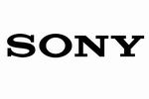
Sony - от латинского "Sonus" (звук) и "sonny" (малолетка на сленге).
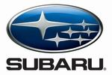
Subaru - по имени созвездия. Оно же и отображено на логотипе компании.

SUN - основана 4-мя университетскими друзьями, сокращение от Stanford University Network.
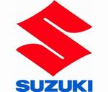
Suzuki - по имени основателя Michio Suzuki.
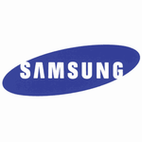
Samsung - здесь всё почти так же просто, как у Creative и Gigabyte: в переводе с корейского "samsung" означает "три звезды".
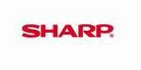
Sharp - истоки этимологии лежат в 10-х годах прошлого века, когда токийский житель Токуджи Хаякава начал производство фирменного изделия - вечно-острого механического карандаша, не требующего затачивания!

Toshiba -получила своё название в результате сокращения в 1978 году прежнего названия Tokyo Shibaura Elektric Co., Ltd, полученного при слиянии компаний Tokyo Denki, занимавшейся бытовыми электроприборами, и Shibaura Seisaku-sho, производившей тяжёлую электроаппаратуру.
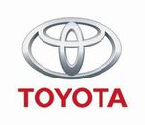
Toyota - по имени основателя Sakichi Toyoda. В последствии изменено на более благозвочное Toyota. По-японски состояло из 8 букв (счастливое число в Японии).

TDK - акроним от Tokyo Denkikagaku Kogyo K.K. - именно так называлась контора по производству ферритовых сердечников.
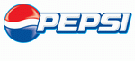
PEPSI - Впервые изготовлена в 1890-х годах в Нью-Берне, Северная Каролина фармацевтом Калебом Брэдхэмом (Caleb Bradham). 28 августа 1898 года «Brad’s drink» был переименован в «Pepsi-Cola». Торговая марка Pepsi-Cola зарегистрирована 16 июня 1903 г. По одной из версий название «пепси» Калеб Брэдхэм произвёл от слова диспепсия. По другой версии, Калеб Брэдхам позаимствовал название "Pep Kola" у одного из местных конкурентов, немного подкорректировал его и назвал свой напиток Pepsi-Cola.
"Pepsi-Cola" – это анаграмма слова "Episcopal". Напротив аптеки Брэдхэма находился большой епископальный собор. Сама компания эту версию отрицает.
Популярная организация на Ближнем Востоке утверждает, что слово P-E-P-S-I является акронимом фразы "Pay Every Pence to Save Israel" (Отдай каждый пенс на спасения Израиля). Согласно этой теории, производитель напитка на самом деле является сионистской организацией, которая переправляет деньги в Израиль.
По другой версии Калебу и его посетителям просто понравилось звучание этого слова, поскольку оно отражало тот факт, что газированный напиток придавал некую бодрость и энергию (pep – бодрость духа, энергия, живость).

Philips - компания получила название по фамилии своего создателя, Фридриха Филипса и его сына Жерара, основавшего её в 1891 году в Эйндховене для производства лампочек. От несения света народу не отказались и до сих пор, но пополнили свой ассортимент ещё парой сотен наименований.

Xerox - происходит от греческого "Xer", что, вопреки пошлым догадкам, переводится как "сухой". Дело в том,что на момент сочинения имени для будущего копировального гиганта (конец 40-х годов) существовало только влажное копирование, а автор хотел подчеркнуть использование в технологии сухого порошка красителя. Звучит, кстати, вовсе не как "ксерокс" - по всем правилам английского языка данное название читается так: "зирокс".
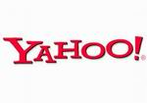
Yahoo - слово придумал Джонатан Свифт (Jonathan Swift) в книге "Путешествия Гулливера". Так звали отталкивающего, омерзительного человека. Основатели "Yahoo!" Джери Янг (Jerry Yang) и Дэвид Фило (David Filo) выбрали это имя, потому что сами себя называли yahoo'ми. Однако, сейчас название расшифровывается как Yet Another Hierarchical Officious Oracle.

3Com - тут без математики не обошлось: взяли название "Computer Communication Compatibility Corporation", выкинули последнее слово, отбросили в оставшихся все буквы, кроме первых трёх, и привели подобные слагаемые!
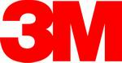
3M - математическая запись трёх четвертых акронима компании Minnesota Mining and Manufacturing Company (Минесотская горнодобывающая компания)
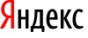
Яндекс - название образовано от Yet Another Indexer (еще один индексатор).

Рамблер - от английского Rambler (Поводырь).
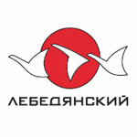
Лебедянский - метонахождение компании в городе Лебедянь

- Бренд-ляпы или сложности перевода

Самый недавний пример плохого нейминга – это название совместного производства Nigerian National Petroleum Corp. и российского Газпрома, которое вызвало большую шумиху во всем мире.
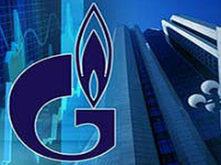
В июне этого года российская газовая монополия "Газпром" заключила с нигерийской государственной компанией (Nigerian National Petroleum Corporation) договор о создании совместного предприятия. Однако название нового совместного предприятия - Nigaz - вызвало некоторое недоумение у мировой общественности. Логика, которая стоит за таким названием, вполне понятна - оно образовалось от соединения слов Нигерия (Nigeria) и газ (gaz). Однако у людей, говорящих по-английски, это слово вызывает двусмысленные ассоциации, поскольку на слух и в написании в формате интернет-сленга оно отчетливо напоминает оскорбительное наименование афроамериканцев (nigga(-z)). Все усугубляется тем, что речь идет о компании, расположенной в Нигерии, где очень развита хип-хоп-культура и хорошо знают американский сленг. Это дает возможность предположить, что в определенной среде бренд будет очень узнаваемым - у афроамериканцев много популярных хип-хоп групп и песен, созвучных названию новой компании: группа Niggaz with Attitude, песня культового певца Biggie Smalls в стиле гангста-рэп The Realest Niggaz, хит рэппера Снупи For All My Niggaz and Bitches.
Бренд-ляпы не всегда связаны с трудностями перевода. Иногда даже компании, работающие на внутреннем рынке, носят до смешного нелепые названия.
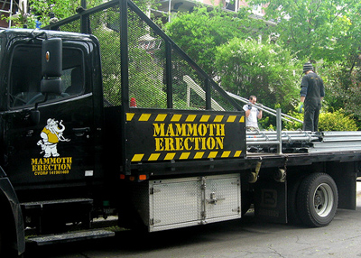
Например, в США есть такая фирма под названием Mammoth Erection (англ. «эрекция мамонта»), специализирующаяся на изготовлении строительных подмостей.
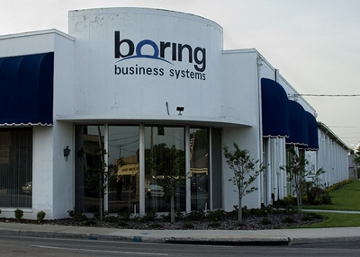
Бренд-менеджеров Boring Business Systems («Скучные бизнес-системы», на фото в заголовке) можно было бы принять за остроумных шутников, если бы риторика компании не была в действительности вопиюще серьезна и скучна. Читая корпоративный сайт «скучных бизнес-систем», понимаешь, что название как раз и отражает сущность компании.
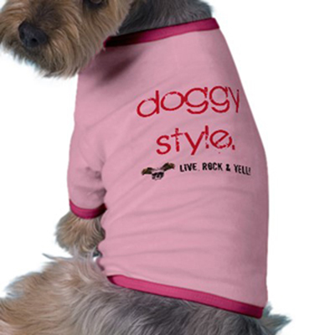
Владельцы компании, производящей одежду для домашних питомцев, решили именовать свой бизнес « Doggy Style Designs ». Те, кто хоть раз открывал Камасутру, меня поймут. Вряд ли консервативная пожилая дама захочет одеть своего пушистого питомца в одежду с лейблом «Поза по-собачьи».
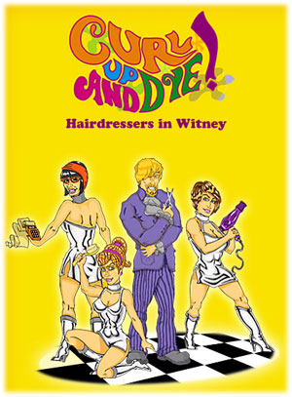
А еще в Америке очень любят шутить парикмахеры, назвав свое заведение Curl up & Dye . Слово Dye (покрасить волосы) на английском звучит так же как Die (умереть). Остается надеятся, что желающих «завиться и умереть» у них предостаточно.

В стоматологии Menlove Dental Practice (Стоматология мужской любви) безобидные фразы дантиста, типа «откройте рот пошире», приобретают пикантный контекст.
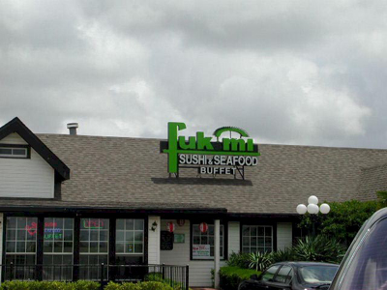
У любого человека, хоть немного знающего английский, ассоциация с известным ненормативным выражением незамедлительно возник при прочтении названия японского ресторана Fuk Mi.
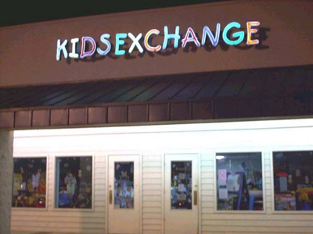
Желая, по всей видимости, cэкономить пространство, владельцы детского магазина придали названию Kids Exchange совершенно иное значение (Kid sex change).
Шутка на грани фарса – ритуальные услуги от братьев-упаковщиков ( Boxwell Brothers Funeral Directors ). Когда люди обращаются в контору ритуальных услуг, у них вряд ли есть настроение для подобного юмора. Большинство желает, чтобы их торжественно погребли, а не запаковали в коробку и отправили на склад.
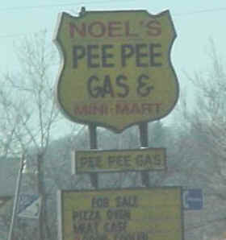
Автозаправка Pee Pee Gas - бесконечный источник шуток со стороны любого школьника. Ну как несовершеннолетний может пройти мимо биллборда, призывающего «пописать»?
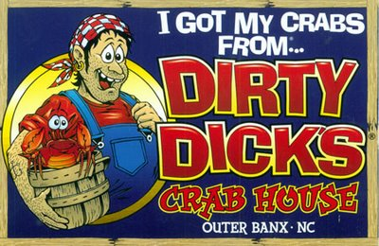

Трудности перевода
Но все же самые распространенные ошибки в названии брендов связаны с трудностями перевода. Если компания долгое время работала на домашнем рынке, а потом вышла на мировую арену, очень сложно проследить, чтобы название адекватно переводилось на разные языки мира. Даже в эпоху глобализации культурные и языковые различия никуда не исчезли, а правильная адаптация предложения к национальным особенностям спроса по-прежнему является залогом успеха на том или ином рынке.
Примеров таких бренд-ляпов сотни. Иранская компания Paxan выпустила моющее средство под названием Barf («блевотина» на английском), японцы выпустили на англоязычный рынок напиток Pocari Sweat ("Покари пот"), а шведы - шоколадку Plopp ("Плюх"). Прибавьте к этому списку фруктовый напиток от Bacardi с названием «Pavian» (по-французски «шик», а по-немецки «бабуин», да и у нас вызывает ассоциации с видом приматов), роликовые дезодоранты фирмы Clairol со слоганом Mist Stick («туманный дезодорант» по-английски, «навозный дезодорант» по-немецки).
Компания Colgate-Palmolive вывела на французский рынок свою новую зубную пасту Cue. Чуть позже американцы узнали, что именно такое название носит популярный французский порножурнал.
Ткани Puffs имели дурную славу в Германии, ведь «Puff» на немецком сленге означает «Публичный дом».
Когда Coca-Cola впервые пришла в Китай, компания решила не менять название торговой марки, но эти слова на китайском означают «Укусите головастика».
Автомобили
Компания General Motors пыталась продвинуть на испаноязычных рынках свой автомобиль Chevrolet Nova, но потерпела фиаско. Так как No Va означает «Не движется».
Mitsubishi Pajero в испаноговорящих странах продается под названием Mitsubishi Montero, потому что на испанском сленге слово Pajero является грубым обращением к геям.
В середине 80-х годов тольяттинские «Жигули» стали называть «Ладами». Слово даже стали писать на зарубежный манер «Lada», потому что автомобили начали поставлять на экспорт, а иностранцам название «Жигули» напоминало слово «жиголо».
Chevrolet Aveo продается под таким именем только на отечественном рынке. В других странах он носит название Daewoo Kalos.
Слоганы
Parker также попыталась перевести свой слоган на испанский. Ее реклама ручки на английском звучит — It won’t leak in your pocket and embarrass you (примерный перевод: «Она никогда не протечет в Вашем кармане и не причинит Вам неудобств»). Переводчик ошибся и спутал два испанских слова. В результате, рекламная кампания Parker в Мексике проходила под слоганом «Она никогда не протечет в Вашем кармане и не сделает Вас беременным».
В США при рекламе пива Coors использовался слоган «Turn it Loose», который можно перевести как «Стань Свободным». Но при переводе с испанского означает «Страдай от поноса».
Авиакомпания American Airlines установила в своих самолетах кожаные кресла и решила сообщить об этом мексиканским потребителям. На английском слоган звучал: Fly in Leather («Летай в Коже!»). В буквальном переводе это выражение обрело иной смысл: «Летай Голым!».
Скандинавский производитель бытовой техники Electrolux вывел свои пылесосы на американский рынок, используя слоган Nothing Sucks Like an Electrolux — «Никто не сосет так, как Electrolux».
Компания Frank Purdue, производящая курятину, в США использует слоган It takes a strong man to make a tender chicken (Чтобы приготовить нежного цыпленка требуется сильный мужчина«). В переводе на испанский эта фраза приобрела несколько иной смысл: “Нужен сексуально возбужденный мужчина, чтобы курица стала нежной”.
Компания Pepsi дословно перевела на китайский язык свой главный рекламный девиз “Живи с Поколением “Пепси” (Come Alive With the Pepsi Generation). Китайцы были шокированы: слоган приобрел неожиданное звучание “Пепси Заставит Ваших Предков Подняться из Могил”.
А что в России? Детское питание Bledina, посуда Pedrini, туалетная бумага Serla обрели у нас всенародную популярность разве что в анекдотах.
В популярной книге Мэта Хейга "Крупнейшие ошибки брендинга. 100 самых громких провалов в истории торговых марок" описываются эти и многие другие случаи, когда производитель попадал впросак с наименованием товаров при выходе на локальные рынки

- Эволюция логотипов мегабрендов

Вы знаете, что логотипом компании Apple изначально было не лаконичное яблоко, а Ньютон, сидящий под яблоней и выполненный в не отличающейся простотой гравюрной технике? А первым логотипом Nokia была жуткого вида толстая рыба?
Наблюдать за эволюцией логотипов известнейших брендов - дело крайне занятное, не лишенное юмора и ехидства. Нам кажется, стоит взглянуть, как обстояло дело с айдентикой у разных компаний в разное время.

О том, как изменились логотипы известных брендов за прошедший год, смотрите в нашем обзоре:

Самые заметные смены логотипов 2008 года.

Adobe Systems

В 1982 году сорокалетние программисты компании Xerox John Warnock и Charles Geschke вдруг уволились и создали компанию по производству программного обеспечения. Они назвали ее Adobe, в честь ручья, протекавшего позади дома Уорнока. Понятное дело, что Джону и Чарльзу приходилось экономить на всем, чтобы не вылететь в трубу и не оставить семьи без средств к существованию. Поэтому и логотип они заказали не в дизайн-бюро, а попросили нарисовать его жену Уорнока - Марву.
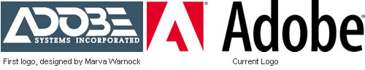

Apple Inc.
Малоизвестный факт об очень известной компании - в 1976 году Apple основали не только два Стива (Джобс и Возняк), но и один Рональд. Рональд Уэйн вложил в предприятие 10% начального капитала (800 долларов) и придумал первое лого для фирмы - это был шильд с Ньютоном, сидящим под яблоней. Знак обвивала чуть ли не геральдическая лента, на которой гордо красовалось Apple Computer & Co. Так и хочется сказать: какой логотип, такой и соучредитель. Ronald Wayne проработал со Стивами ровно две недели. После чего забрал свои 800 баксов - он считал, что Apple - это слишком рискованное предприятие, и не хотел разбрасываться капиталом.
Компьютер Apple I продавался медленно, Джобс решил, что что-то надо менять, и начал с логотипа. Полосатенькое яблоко придумал дизайнер Rob Janoff из Regis McKenna Agency. Оно прослужило 23 года, прежде чем стать монохромным и "хайтечным" через год после возвращения Джобса в компанию.

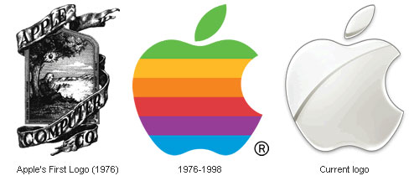

Canon
В 1930 году в Японии Goro Yoshida и его сводный брат Saburo Uchida создали компанию с ничего не говорящим нам именем Precision Optical Instruments Laboratory in Japan. Четыре года спустя разработки привели к созданию их первого фотоаппарата, который они назвали Kwanon, в честь тысячерукого буддийского божества милосердия. На логотипе вся тысяча рук не поместилась, но сколько смогли - упихали. Добавили языки пламени и получили скорей картинку из древних книг, нежели лого.
Компания зарегистрировала для защиты своей торговой марки массу слов, которые были схожи по звучанию с Кwanon. Одно из них - уже известное нам Canon - в итоге заменило оригинальное название. Существующему логотипу техники Canon уже более 50 лет, и он все еще выглядит современно.
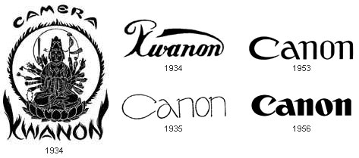

Fedex
Первый логотип Federal Express появился в 1973 году, на нем не было никаких привычных нам сокращений, он ничем не выделялся. В 1994 году, после официального введения сокращенного названия, Линдон Лидер придумал знак, который с ходу узнает сейчас практически весь мир.
На первый взгляд логотип очень прост и симпатичен, но в нем есть одна деталь - маленькая стрелка , направленная вправо, образуемая буквами Е и х. Ее многие не видят, но те, кто знают о ее существовании, уже не могут ее не замечать. Эта стрелка - один из самых ярких примеров использования подсознания в рекламе, она символизирует движение вперед и мышление.
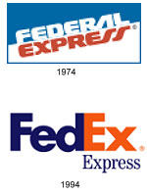

Google
12 лет назад студенты последнего курса Стэнфордского Университета Ларри Пейдж и Сергей Брин придумали новую поисковую систему и назвали ее... не Goggle. Они назвали ее BackRub, указав тем самым на ее способность анализировать "back links". Но очень скоро они поменяли имя движка на Google. Это немного переделанное слово "гугол", обозначающее последнее из имеющих хоть какой-то смысл чисел - единичку с сотней нулей.
Первый логотип Гугла придумал сам Сергей Брин, обучаясь работе на бесплатном графическом пакете GIMP. Немного позже он же добавил восклицательный знак, видимо, пытаясь сойти за подразделение жутко популярного тогда Yahoo! Нынешнему логотипу поисковика уже девятый год - старое лого было доведено до ума профессором факультета искусств того же Стэнфордского университета.
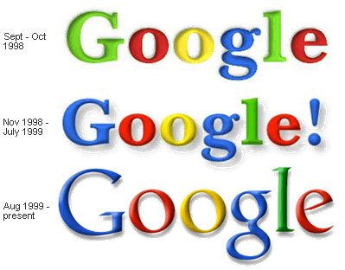

IBM
История компании IBM началась вследствие запутанного и многолетнего объединения самых разных компаний - ITR, CSC, CTR. Их едва ли не барочные лого также приведены здесь. В 1924 году перестановки наконец завершились, и вновь открывшаяся компания назвалась - International Business Machines.
В конце 40-х годов IBM наконец переключилась на основной сейчас вид деятельности - на компьютеры (до этого они занимались даже аппаратами для нарезки мяса). И во ознаменование столь радикальных перемен IBM представила новый логотип - предельно простой и понятный. В отличие от той феерии, которая у них была до этого.
Последняя серьезная перемена с лого случилась в 1972 году - "для передачи скорости и динамизма" монолитные литеры располосовали и раскрасили в голубой цвет.

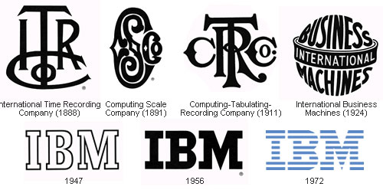

Kodak
Первые фотоаппараты Kodak появились в 1888 году. Слоган кампании звучал так: "You press the button, we do the rest"/"Вы нажимаетет на кнопку, мы делаем все остальное". В далекие 1900-е годы Kodak были одними из первых, кто делал попытки интегрировать имя и образ компании в символ. В 1930-е годы в логотипе появились привычные желтый и красный цвет. В 60-е в логотипе появились углы и закругления, от которых спустя 10 лет отказались. На протяжении 1971-2006 годов логотип существенно не менялся. А в 2006 логотип упростили, придав ему тем самым более современный вид.
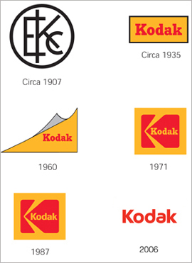

LG
Изначально это были две отдельные организации: косметическая компания Lucky Chemical Industrial (с 1947) и радиоэлектронный заводзавод GoldStar(с 1958). После слияния компания получила имя Lucky Goldstar, а в 1995 году сменила его на LG Electronics.Сегодня LG — огромный южнокорейский конгломерат, включающий в себя такие компании как LG Chemicals, LG Telecom, и даже бейсбольную команду LG Twins. Всех их объединяет общий слоган Life is Good ( «Жизнь хороша!»).

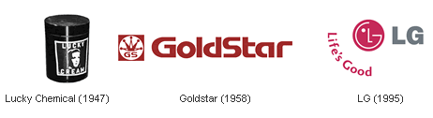

MasterCard
В 1966 году 17 банкиров объединились в Interbank Card Association (ICA), символом которого стала латинская "i". В 1969 году банк переименовали в Master Charge, а в логотипе появились два пересекающихся круга. Символичное "i" поместили в нижнем правом углу. В 1979 году Master Charge переименовали в MasterCard, а буква "i" исчезла с логотипа совсем. В 1990 году появились горизонтальные полоски, как символ межбанковских взаимоотношений.
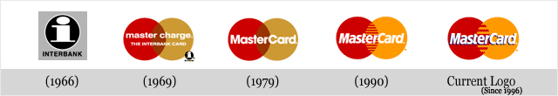

Microsoft
В 1975 году, в год образования компании имя ее было "Micro-soft". Именно так, с дефисом, который впоследствие убрали, создав логотип с излюбленной в то время до нельзя типографикой в стиле диско.
Через 7 лет диско вышло из моды в том числе и в дизайне, и Microsoft представил новый логотип с центральной буквой О в виде стилизованного глаза. Сотрудники компании прозвали его Blibbet и возлюбили его настолько, что когда логотип поменяли в 1987 году, один из сотрудников организовал кампанию "Спасите Блиббета". Глазик не вернули, но пошли на небольшие уступки - в кафетерии для сотрудников стали делать "Блиббет-бургеры".
Логотип версии 1987 года являл собой фактически то же самое, что видим мы и сейчас. Дизайнер Скотт Бейкер придумал то, что остроумные люди тут же прозвали Пэкменом, поскольку все та же серединная О очень похожа на одноименного персонажа из старой, но многими любимой компьютерной игры.
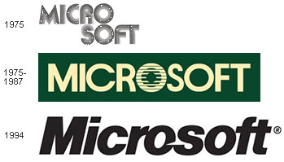

Motorola
Компания Motorola - кто бы мог подумать! - существует уже 80 лет. С начала 30-х годов она занималась выпуском телефонов для автомобилей, а 50 лет спустя переключилась на коммерческое производство полуторакилограммовых сотовых телефонов.
Изначально имя компании, которое не что иное как слово "мотор", объединенное с популярным в то время суффиксом "-ола", писалось кудрявым рукописным шрифтом, а буковка М в том виде, в каком мы ее знаем сейчас появилась в 1955 году. Объявляя о смене трейдмарка руководство компании заявило, что "два устремленных ввысь треугольных пика образуют арку в виде абстрактной М, символизируя прогрессивный лидерский взгляд компании".
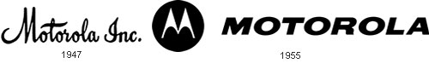

Mozilla Firefox
В 2002 году у компаний не занимающихся товарами или услугами для детей еще могли появляться вот такие логотипы, как эта сказочная птичка (хотя они и сейчас появляются). Dave Hyatt и Blake Ross создали бесплатный веб-браузер Phoenix. Который они тут же переименовали в Firebird и тут же переименовали в Mozilla Firefox.
В 2003 году ребят едва ли не завалил письмами John Hicks из Hicksdesign, интерфейсный дизайнер, страдавший от жуткого брендинга. Через какое-то время Mozilla пригласила его сделать новую айдентику и получила знаменитый логотип, который, говорят, даже из космоса видно.

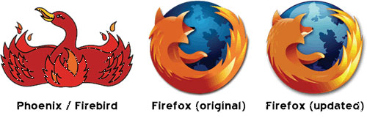

Nike
Свуш Nike, являющийся едва ли не самым узнаваемым знаком в мире, придумала студентка Портлендского Университета Caroline Davidson в 1971 году. Ей заплатили за него 35 долларов, даже при учете цен тех лет это - копейки. Дизайн логотипа почти не претерпел изменений за 37 лет - поменялось лишь написание имени бренда, а сейчас и вовсе исчезло.
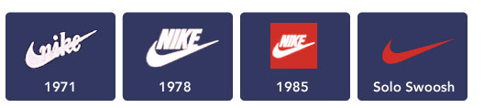

Nokia
В 1865 году Knut Fredrik Idestam основал на юго-западе Финляндии бумажно-целлюлозную фабрику. Согласитесь, очень странное начало для компании, известной теперь мобильными телефонами. Имя Nokia компания стала носить после того, как переехала на берег реки Нокианвирта в город, собственно, Нокиа. Кстати, само слово "Nokia" на финском языке обозначает темное, очень меховое животное, что-то вроде горностая.
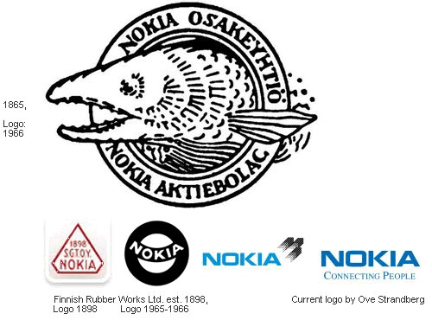

Pepsi
В 1893 году, спустя несколько лет после изобретения формацевтом Пембертоном напитка с листьями коки, другой молодой фармацевт из Северной Каролины, Калеб Брэдхэм экспериментировал с разными компонентами (в частности, с пепсином) и получил напиток "Brad's drink", пользовавшийся большим спросом в его аптеке.
Спустя 5 лет Калебу уже пришлось покупать за 100 долларов имя Pepsi-Cola, которое уже зарегистрировал его провалившийся конкурент. В то же самое время сосед Брэдхема придумал первый логотип для Pepsi.
С тех пор логотип менялся не единожды, и сейчас мы ежедневно видим симпатичный трехмерный полосатый шар. Кстати, Coca-Cola, в отличие от главного своего конкурента, логотип кардинально не меняла ни разу, а лишь "рестайлила" самое первое написание.

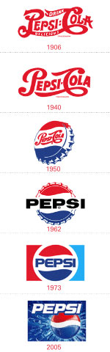
Главная визуальная тема нового логотипа Pepsi - смайлики .



Shell
Компания Shell появилась в 1891 году и занималась морской транспортировкой керосина. Первый логотип компании представлял собой точную черно-белую репродукцию раковины гребешка. С годами логотип постепенно менялся в соответствии с новыми трендами в графическом дизайне. Современный логотип был создан известным дизайнером Raymond Loewy в 1971 году. Сегодня он настолько узнаваем, что часто используется без указания имени компании.

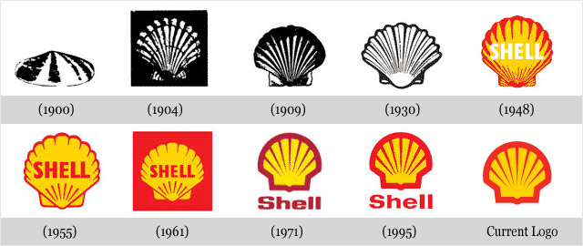

Sony
В истории логотипа Sony интересный момент был всего один - самое первое лого, которое сейчас выглядит очень мило и смешно. Уже в 1960 году был сделан первый шаг к тому логотипу, который имеет компания сейчас. Современная версия была разработана в 1973 году, и руководство компании не намерено пока что его менять, несмотря на то, что к ним регулярно поступают предложения о рестайлинге или кардинальной смене. И их можно понять - лаконичное, очень простое слово Sony в этом написании знает весь мир и не имеет к нему никаких претензий.
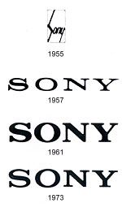

Starbucks
Эволюция логотипа Starbucks, пожалуй, самая забавная из всех представленных здесь. Посмотрите на самую первую сирену-русалку внутри круга. Рубенсовская красотка без пупка, с двумя хвостами и пышной грудью - отличный, очень смешной образ. Еще смешнее объяснение компании: "Предполагалось, что эта сирена так же соблазнительна, как и кофе Starbucks".
Когда в 1987 году Starbucks объединился с компанией Il Giornale, логотип стал более целомудренным и более графичным. "Срамоту" прикрыли пышными волосами, приделали на нужное место пупок и сделали общий "зум" на сирену, чтобы не настолько привлекать внимание аудитории к мыслям о том, зачем сирене два хвоста и есть ли что интересное между ними. В 1992 году логотип стал таким, какой он есть сейчас. Потребителя уже вплотную придвинули к русалке, и многострадальный пупок стало не видно.
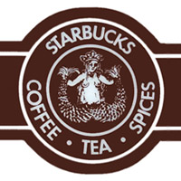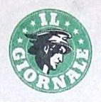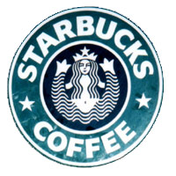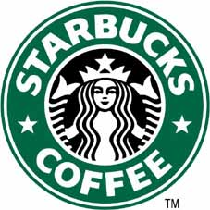

Xerox
В 1938 году Chester Carlson изобрел технологию фотокопирования, которую назвал электрофотографией. Правда, потом передумал и назвал ксерографией. Как и многим изобретателям ему пришлось очень тяжко - ни одна крупная компания, в которые он приходил с предложениями, не приняла его и новшества не оценила. Он пошел в небольшую компанию Haloid, где ему и помогли сделать первый фотокопир - Haloid Xerox 914. Копир оказался настолько успешен, что компания махнула рукой на свое имя и в 1961 году приняла имя изобретения - Xerox.
Самый первый их логотип многие считают лучшим - он просуществовал 43 года. Потом он лишился выступов и стал красным, а в этом году компания предприняла еще одну попытку ребрендинга, решив отпозиционироваться только от копировальных аппаратов. Вряд ли попытку можно назвать удачной - про ксероксы все равно думают, все равно называют все подряд копиры именем компании, только вот еще ко всему этому добавилось недоумение от детского мячика справа.

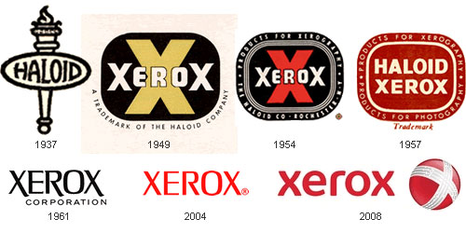

Автомобили

Ford
Логотип автомобилей Ford, несмотря на то, что лого автозаводов редко когда претерпевают существенные изменения, не всегда был таким, каким мы его знаем.
В самом начале истории знаменитого автомобиля логотип был черно-белым, весьма вычурным и в финтифлюшечках. Его разработал ассистент инженера на заводе. Логотип этот существует и поныне, но в качестве истории. Он почти не используется и все-таки немного поменялся - убрали финтифлюшки.
Голубой овал появился в 1928 году, с 1976 года он стал крепиться ко всем без исключения машинам, сходящим с фордовского конвейера, а более современный вид голубой овал получил к 100-летию Ford Motors в 2003 году.

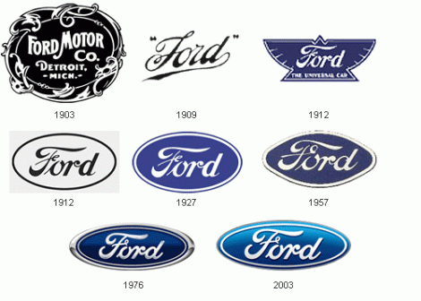

FIAT
Компания была основана в 1899. Фиат – это сокращение от Fabbrica Italiana Automobili Torino (Итальянский автомобильный завод Турина). Кроме того, эту аббревиатуру можно перевести с латыни как самостоятельное слово, часто употребляющееся в церковном обиходе – «да будет». Логотип компании предельно простой, все его изменения можно отнести за счет изменения оформления. Он становился то круглым, то приобретал щитовую форму, современный логотип совмещает в себе обе эти формы. Любопытно, что большую часть своей истории логотип был сочетанием металлического (белого) и синего цветов. Похоже, что оттенки синего - самый распространенный цвет в автопроме, вспомним БМВ, Форд, и Фольксваген. Говорят, что создатель оригинального шрифта и оформления был вдохновлен неоновой вывеской завода, увиденной ночью.

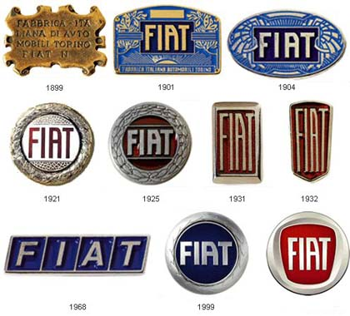

Volkswagen
Первый «народный автомобиль» был создан в Германии по поручению Гитлера в 1938 году. Логотип «фольксвагена» был разработан сотрудником фирмы Порше, Францем Ксавьером Раймшписсом, и выбран после открытого конкурса. Буквы «W» и «V», объединенные в монограмму, маркировали продукцию завода всю его историю. После того, как завод попал во владение Британии, логотип был инвертирован, а позже фон стал не черным, а синим.

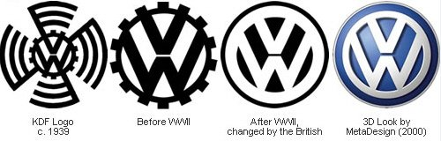

Audi
В 1910 году четыре компании Audi, DKW, Horch и Wanderer объединились в один концерн Audiwerke GmbH . Логотипом объединения стали четыре связанных в цепь кольца, в каждом из которых помещался логотип одной из компаний. Однако этот логотип оказался слишком нагруженным, и в результате от него остались только четыре кольца. Интересно, что на современном логотипе четыре кольца как бы выплавлены из одного куска, а не связаны в цепь. Audi переводится с латыни "слушайте!".

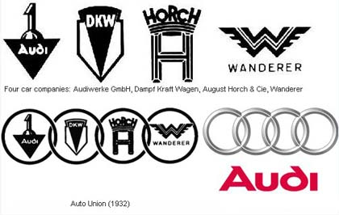

BMW
BMW расшифровывается как Bayerische Motoren Werke (Моторный Завод Баера). С 1913 года и до конца Первой Мировой Войны завод производил самолеты, а логотип компании представлял собой бело-голубой самолетный четырехлопастной винт. После окончания войны Германии было запрещено производить самолеты, а компания вынужденно переквалифицировалась – на моторизованные велосипеды, мотоциклы и автомобили. Но логотип БМВ уже почти век остается неизменным. В 70-80 годах логотип был немного изменен - обод был раскрашен в другие цвета. Теперь обод был скорее похож на подшипник с тремя камерами, половина каждой камеры белая, половина - темно-синяя, голубая или бледно-красная.

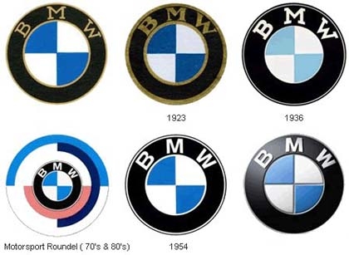

Mazda
История Мазды начинается в 1920 году, тогда она называлась Токийской Пробковой Фабрикой, и производила пробку для нужд Первой Мировой. В 1927 она начала производить автомобили, а после Второй Мировой Войны компания стала называться Мазда. В 1936 был разработан логотип в виде буквы «М» составленной из волнистых линий, эта эмблема была составлена на основе логотипа Хиросимы. В 1962 логотип был изменен, в его основе была по-прежнему латинская буква «М», но теперь уже не в горизонтальной, а вертикальной композиции. В 1991 была разработана эмблема, которая в сильно измененном виде присутствует сейчас. По мысли создателей, эта эмблема означает крылышки, солнце и круг света. Современный логотип Мазды называют «совой», в нем стилизованная «М» выглядит как растянутые крылышки – или как голова совы - , но некоторыми эта эмблема называется «тюльпаном» , так как похожа на бутон цветка.

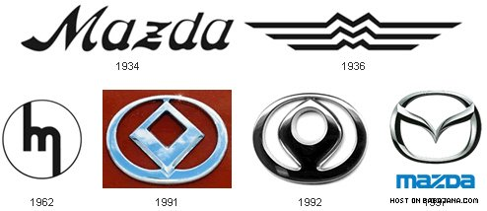

Mercedes-Benz
Звездочка с тремя лучами появилась на логотипе с открытки, которую нарисовал Даймлер Готлиб, один из основателей компании.Три луча обозначали три стихии – землю, воздух и воду – для которых планировалось производить машины. Позднее звезда с тремя лучами была заключена в круглый обод с надписью «Benz». С момента разработки логотип не претерпел существенных изменений, за исключением некоторых вариаций в цвете.

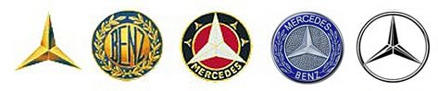

Peugeot
Начало концерна Пежо – 1812 год. Несколько десятилетий концерн производил стальную продукцию, затем велосипеды, первый автомобиль сошел с конвеера в 1889 году. Логотип Пежо происходит из геральдического знака и был разработан для Пежо ювелиром и гравером Джастином Блазером, на основе флага провинции, в которой первоначально располагался завод Пежо.В разные периоды лев изображался то полностью, то только голова. В 1927 году лев повернулся вправо, что означало разрыв с нормами геральдики, и приобрел черты рисунка живого льва, а не геральдичесокго символа - но позже логотип вернулся к гербовому стилю. В 1950 лев приобрел явно агрессивные черты – он встал на дыбы, пасть раскрылась. В таком виде логотип остается и до сих пор. Интересно, что в цветовом решении Пежо оказался неоригинален, это белый и синий, как и в случае Фольксвагена, БМВ, Форда, Фиата. Похоже, это действительно самое популярное сочетание цветов для автомобильных логотипов.

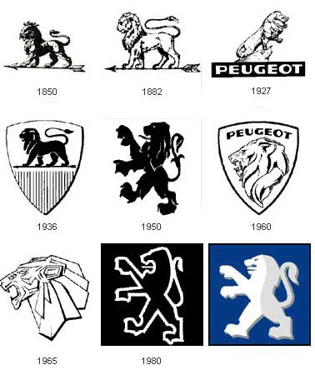

Renault
Первый логотип, использовавшийся на продукции компании, состоял из инициалов трех братьев Рено: Луиса, Фердинанда и Марселя. Во время Первой Мировой, Рено производил легкие танки для армии Союзников. В 1925 году появился ромбовидный логотип, который в 1927 был доработан и в таком виде, с незначительными изменениями, сохранился по сей день. Отдельно стоит заметить цветовое решение: цветом Рено является желтый, довольно редкий цвет для автомобильного бренда.

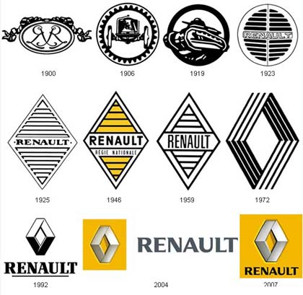

- Лучшие слоганы столетия

Слоганы - это отдельный, очень важный вид рекламного искусства. Они не только продают товар и формируют образ компании в головах потребителей. Они становятся частью культурного пласта того времени.
Люди используют яркие и меткие рекламные фразы в повседневной речи так же, как и крылатые фразы из книг и фильмов, как пословицы, поговорки и фразеологизмы. Люди помнят их десятилетиями.
В этом материале собрана лишь малая часть слоганов, которые были отмечены на различных рекламных фестивалях и конкурсах, самые лучшие и известные. Это что-то вроде дани, которую мы отдаем рекламным фразам за их активное участие в нашей жизни.
NB: Переводя эти слоганы на русский язык, мы не ставили перед собой цели создать адекватные замены оригиналам. Это просто перевод, для того чтобы был более понятен смысл. То есть ответственность за абсолютную точность мы с себя снимаем и приветствуем ваши варианты, трактовки и предложения в комментариях.

Электроника

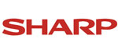

Sharp Minds, Sharp Products / Острые умы, продукты Sharp (игра слов, Sharp - острый)

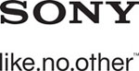

like.no.other / Как никто другой

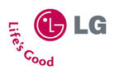

Life's Good / Жизнь хороша

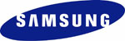

Digitally Yours / Цифренно Ваш (игра слов, образовано от fully yours - искренне ваш)



EA Games

Challenge everything / Бросай вызов всему



EA Sports. It's in the game / EA Sports. Все в игре

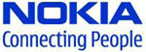

Connecting people / Соединяя людей

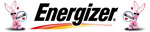

Do you have the bunny inside? / У вас внутри есть кролик?

He keeps going and going and going / Он продолжает работать, работать и работать



No battery is stronger longer. / Ни одна батарея не работает дольше, 1990-е



Trusted Everywhere / Доверяют везде

One that Last / Та, которая работает дольше/все еще работает

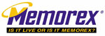

Is it live, or is it Memorex? / Это прямая трансляция или это Memorex?



Let's Make Things Better / Давайте сделаем мир лучше (Изменим мир к лучшему)

Sense and Simplicity / Смысл и простота

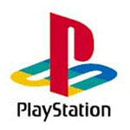

Live in your world, play in ours. / Живи в своем мире, играй в нашем

Play B3yond. / Играй за пределами

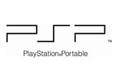

PSP. Hells Yeah. / PSP. О, да!

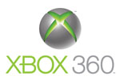

Jump in / Запрыгивай/Присоединяйся

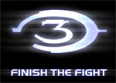

Finish the Fight / Закончи бой

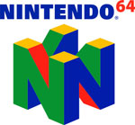

Get N or get out. / Возьми N или уходи (игра слов, от выражение get in or get out - заходи или убирайся)

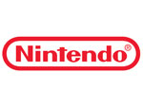

Wii would like to play. / Wii хочет поиграть (Игра слов: We - Wii, т.е. <Мы хотели бы поиграть>)

Now You're Playing With Power! / Теперь ты играешь с силой!

Play It Loud. / Поиграй вслух (от англ. Say it loud - скажи вслух)



See what the future has in store. / Посмотри, что будущее приготовило для тебя

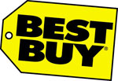

Thousands of possibilities. Get yours. / Тысячи возможнойстей. Возьми свою

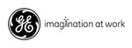

We bring good things to life. / Мы приносим в жизнь хорошие вещи/Мы воплощаем в жизнь хорошие идеи

Imagination at Work. / Воображение в работе

Hello Moto

intelligence everywhere / Интеллект во всем

Компьютеры, интернет-ресурсы

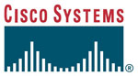

Welcome To The Human Network / Добро пожаловать в человеческую сеть

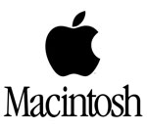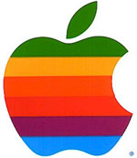

On January 24th, Apple Computer will introduce Macintosh. And you'll see why 1984 won't be like 1984. / 24 января Apple Computer представит Macintosh. И вы поймете, почему 1984 не будет похож на <1984>.

Everything is Easier on a Mac / Все легче с Mac

Once you go Mac. You'll never go back / Раз попробовав Mac, вы никогда не вернетесь назад

Think different / Думай иначе

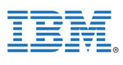

Think / Думай

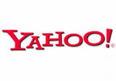

Do you... Yahoo!?

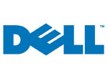

Easy as Dell / Легко как Dell

Yours Is Here / Твой здесь



Inspire me. Surprise me. AMD me. / Вдохнови меня. Удиви меня. AMD меня.

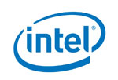

Intel inside / Intel внутри

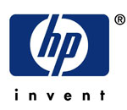

Invent / Изобретай

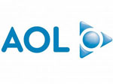

Welcome to the World Wide Wow



Where do you want to go today? / Куда вы хотите пойти сегодня?



Wikipedia, the Free Encyclopedia / Википедия, бесплатная энциклопедия

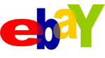

Buy it. Sell it. Love it. / Купи это. Продай это. Люби это.

Мобильные системы и телекоммуникации

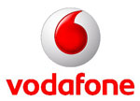

Make The Most Of Now/Извлеки из момента максимум

Happy To Help/Счастлив помочь

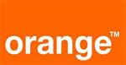

The Future's Bright; The Future's Orange/Будущее светло, будущее - это Orange



Raising the bar/Поднимая планку

Биржи

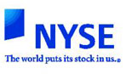

The World Puts Its Stock In US/Мир хранит свой капитал в США

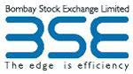

Edge Is Efficiency/Кризис - это преимущество

Финансовые услуги

A Passion to Perform / Страсть выполнять

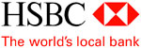

The World's Local Bank / Местный мировой банк



The CITI Never Sleeps / CITI никогда не спит (игра слов, city - город)

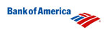

Bank of Opportunity / Банк возможностей

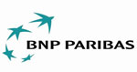

The Bank For A Changing World / Банк для изменчивого мира



Do More / Делай больше

Страхование



Nationwide is On Your Side/Nationwide на твоей стороне

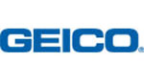

So easy a caveman can do it/Так просто, что даже пещерный человек справится



Gets you back where you belong/Возвращает вас туда, где вы должны быть



Like a good neighbor State Farm is there/Как и хорошие соседи, State Farm рядом

Медицина и фармацевтика

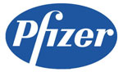

Working For A Healthier World/Работая ради более здорового мира

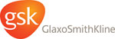

Do More, Feel Better, Live Longer/Делай больше, чувствуй себя лучше, живи дольше



Science For A Better Life/Наука для лучшей жизни

Мода

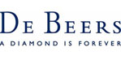

A diamond is forever/Бриллианты навсегда

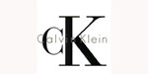

Between love and madness lies Obsession/Между любовью и сумасшествием - одержимость

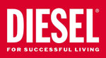

For successful living/Для успешной жизни

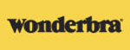

Hello boys/Привет, мальчики

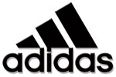

Impossible is nothing/Невозможное возможно (Невозможно - это ничто)

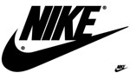

Just do it

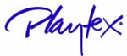

Lifts and separates/Поднимает и разделяет



Maybe she's born with it. Maybe it's Maybelline/Может быть она с этим родилась. Может это Maybelline

I am what I am/Я тот, кто я есть

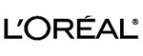

Because you're worth it/Потому что ты этого заслуживаешь

Еда

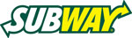

Eat Fresh! / Ешь свежее/натуральное!

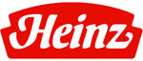

57 Varieties / 57 видов

Beanz Meanz Heinz / Бобы значат Heinz

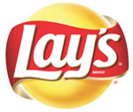

Betcha can't eat just one / Готовы поспорить, ты не сможешь остановиться на одном.

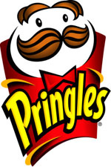

Once you pop the fun don't stop. / Открыв веселье, не останавливайся

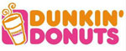

America Runs On Dunkin/Америка сходит с ума по Dunkin

Напитки

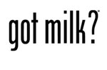

Got Milk?/Молоко есть?

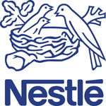

Pure Life/Чистая жизнь

Пиво и ликеры

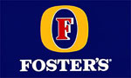

Foster's. Australian for Beer/Foster's. Австралиец для пивной компании

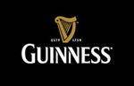

Guinness is good for you/Guinness - это хорошо

My goodness, my Guinness/Мой бог, мой Гиннесс

Good Thing Come To Those Who Wait/Хорошее достается тому, кто ждет



I Am Canadian/Я - канадец

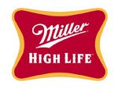

It's Miller time!/Это время Miller

The Champagne of Beers/Шампанское среди пива

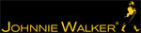

Keep Walking/Продолжай идти

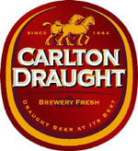

Made from beer/Сделано из пива

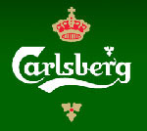

Probably the best beer in the world!/Пожалуй, лучшее пиво в мире!

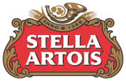

Reassuringly expensive/Совершенство бесценно

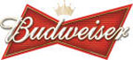

WASSSSSUP?! / Кагдилаааааа?!

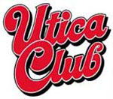

We drink all we can. The rest we sell/Мы пьем все, что можем. Остальное продаем

Кофе

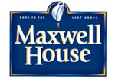

Good to the last drop/Хорош до последней капли



It's all about you/Все о тебе

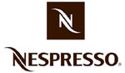

What else?/Что еще?

Газированные напитки

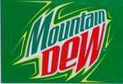

Do the Dew/Сделай dew

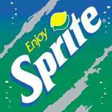

Obey your thirst/Обуздай свою жажду

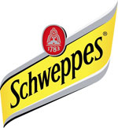

Schhh! You know who?/Шшшш! Знаете кто?

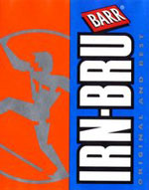

Scotland's other National Drink/Другой национальный напиток Шотландии

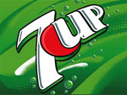

The Uncola/Некола

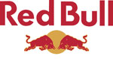

It Gives You Wiiings/Дает тебе крыльяяяя (Red Bull окрыляяееет)

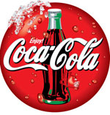

Always Coca Cola/Всегда Coca Cola, 1990-е

It's the real thing/Она настоящая, 1971

Life is Good/Жизнь хороша, 2001

Live on the coke side of life/Живи на кока-кольной стороне, 2006

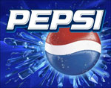

Ask For More/Проси больше (Бери от жизни все), 2000, в основном в Европе.

All the taste, 1/3 of the calories/Весь вкус, 1/3 калорий, Pepsi Max, 1993

Pepsi. The Choice of a New Generation/Pepsi. Выбор нового поколения (Новое поколение выбирает Pepsi), 1984

Have a Pepsi Day!/Пепсячного дня!, 1977

Завтраки

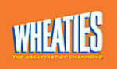

Breakfast of Champions / Завтрак чемпионов



Bet you can't eat three / Спорим, вы не сможет съесть три

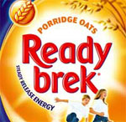

Central heating for kids / Центральное отопление для детей

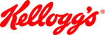

They're grrreat! / Они отлиииичные!

Сладости



The mint with the hole / Мята с дырочкой

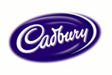

A glass and a half of milk in every pound / Полтора стакана молока в каждом фунте

How do you eat yours / Как вы едите свои? (Про Creme Eggs, шоколадные яйца)

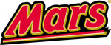

A Mars a day helps you work, rest and play / Mars каждый день поможет работать, отдыхать и играть



A taste of paradise / Вкус рая

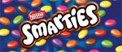

Do you eat the red ones last? / Вы съедаете красные последними?

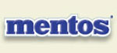

The freshmaker!

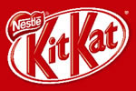

Give me a break! Give me a break! Break me off a piece of that Kit Kat bar! / Мне нужен перерыв! Мне нужен перерыв! Отломите мне кусочек этой шоколадки Kit Kat!

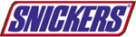

Hungry? Grab a Snickers / Проголодался? Сникерсни!

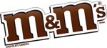

The milk chocolate melts in your mouth, not in your hand. / Молочный шоколад тает у вас во рту, а не в руках

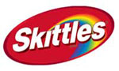

Skittles...taste the rainbow Skittles / Skittles:попробуй радугу

Фаст-фуд

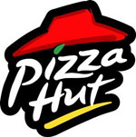

America's Favorite Pizza. / Любимая пицца Америки

Hut, Hut, Pizza Hut.

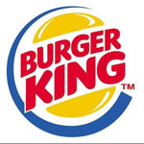

You're the boss. / Ты здесь главный

Home of the Whopper / Дом, где живет Whopper

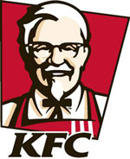

Nobody does chicken like KFC / Никто не готовит курицу так, как KFC

Finger lickin' good! / Пальчики оближешь!



Where's the beef? / Где говядина?



Two all beef patties, special sauce, lettuce, cheese, pickles, onions on a sesame seed bun. / Две мясных котлеты гриль, специальный соус сыр, огурцы, салат и лук, все на булочке с кунжутом

I'm lovin' it / Вот что я люблю

Put a smile on. Happy Meal / Улыбнись. Happy Meal

Еда для домашних животных

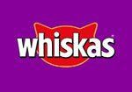

In tests, eight out of ten owners said their cats preferred it. / В тестах восемь из десяти владельцев сказали, что их кошка предпочла это.

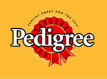

Top breeders recommend it. / Лучшие собаководы рекомендуют его.

Развлечения, досуг, туризм

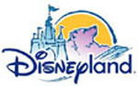

The happiest place on Earth / Самое счастливое место на земле

I'm going to Walt Disney World! / Я собираюсь в Walt Disney World!



I love New York / Я люблю Нью-Йорк



Your perfect trip / Ваше идеальное путешествие

Incredible India! / Невероятная Индия!

Табачные изделия

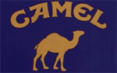

Camels Soothe Your T-Zone/Camel снимает головную боль

More Doctors Smoke Camels than any other Cigarette/Больше врачей курит Camel, чем другие сигареты

I'd Walk a Mile for A Camel/Ради Camel я пройду и милю

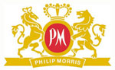

Doctors Recommend Phillip Morris/Врачи рекомендуют Phillip Morris

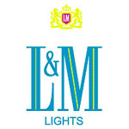

Just What the Doctor Ordered/То, что доктор прописал

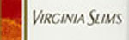

You've Come a Long Way, Baby/Ты прошла долгий путь, детка

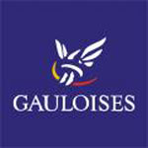

Liberte toujours/Свобода навсегда

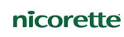

Nicorette, nicorette, you can beat the cigarette!/Никоретт, никоретт, можно жить без сигарет!

Транспорт

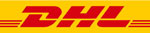

We keep your promises / Мы исполняем ваши обещания

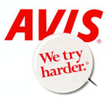

We're number two. We try harder. / Мы номер второй. Мы стараемся еще больше

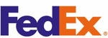

When it absolutely, positively has to be there overnight / Когда это определенно должно быть доставлено за одну ночь

Авиакомпании

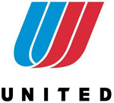

It's time to fly / Время лететь



We never forget you have a choice / Мы никогда не забываем, что у вас есть выбор

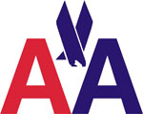

Something special in the air / Нечто особенное в воздухе



Fly with US / Летай с нами (игра слов, us - мы, с нами, US - США)

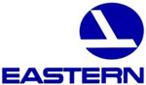

The Wings of Man / Крылья человека

The world's favourite airline / Любимые авиалинии мира



There's no better way to fly Lufthansa / Нет лучшего способа лететь, чем Lufthansa

Автомобили

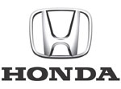

The Power of Dreams/Сила мечты



Born to lead/Рожден, чтобы быть лидером

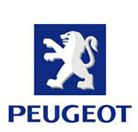

The Drive of your life/Драйв твоей жизни

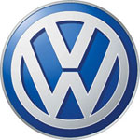

Drivers wanted/Требуются водители

If only everything in life was as reliable as a Volkswagen/Если бы все в жизни было такое же надежное как Volkswagen

Think Small

Safe Happens/Безопасность случается

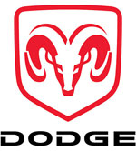

Grab life by the horns/Возьми жизнь за рога

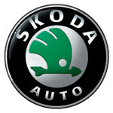

It's a Skoda. Honest/Это Skoda. Честно

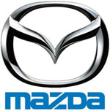

Zoom-Zoom

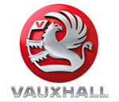

Put the fun back into driving/Верните веселье в вождение

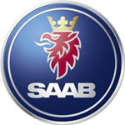

State of Independence/Состояние независимости

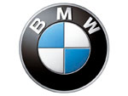

The ultimate driving machine

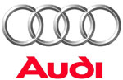

Vorsprung durch Technik/Техническое превосходство

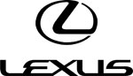

The Pursuit Of Perfection/Стремление к совершенству

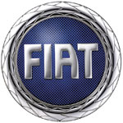

Driven By Passion/Управляемый страстью

Шины

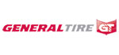

Sooner or later, you'll own Generals/Рано или поздно, у вас у всех будут General

On the wings of Goodyear/На крыльях Goodyear

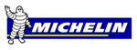

When it pours, it reigns/когда льет, они царствуют

A Better Way forward/Лучше ехать вперед

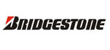

Passion For Excellence/Страсть к превосходству



Power is nothing without control/Сила ничто без контроля

Бензин

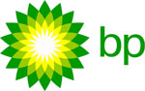

Beyond Petroleum/За нефтью

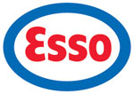

Put a tiger in your tank/Посели тигра в своем баке



I swear by Shell/Клянусь Шеллом

Розничная торговля



Why pay more / Зачем платить больше

That's ASDA price / Это цена ASDA

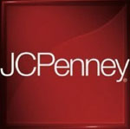

It's All Inside. / Все внутри

Every Day Matters/Каждый день имеет значение

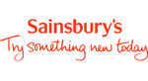

Try something new today / Попробуй что-то новое сегодня

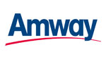

Better ideas better life / Лучшие идеи, лучшая жизнь

Save money. Live better. / Экономь деньги. Живи лучше.

Производство и инжиниринг



Forever New Frontiers / Новые рубежи навсегда

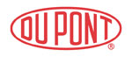

The Miracles Of Science / Чудо науки

- Транснациональные трансвеститы

Почему компании используют для своих брендов разные названия в странах мира? Все знают Opel, и многие в курсе, что в Великобритании эти автомобили известны под брендом Vauxhall. В Австралии те же автомобили называются Holden.
Дезодорант Axe (в дословном переводе - "Топор") в странах с традиционным пониманием английского знают под бредом Lynx (Великобритания, Австралия, Новая Зеландия, Ирландия). Примерно та же история с батончиком Nuts, что на английском сленге означает "яйца", поэтому в Англии этот же шоколад продается под брендом Topic.
Выехав за пределы России, вы не найдете широко разрекламированной пасты Blend-A-Med от P&G, но встретите ее полный аналог под названием Crest - вряд ли в России бы покупали пасту "Крест". Чистящее средство Cif в Англии - Jif, во Франции и Швейцарии - Vif, в Канаде - Vim.

Даже самые сильные глобальные бренды вынуждены адаптировать стратегию, столкнувшись с местной культурой. Компании используют стратегию продуктовой локализации, чтобы учесть региональные особенности, характерные особенности нации или отдельного сегмента, полностью отвечая запросам рынка. Примерами локализации может похвастаться практически любая транснациональная компании, но лидеры в "смене пола" безусловно P&G и Unilever.
Мы попытались вспомнить самые крупные бренды, которые вы можете не найти в чужой стране, когда поедете в отпуск:

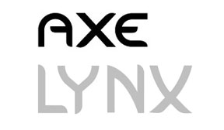
Молодежный дезодорант Axe, бренд Unilever (США, Европа) — Lynx (Австралия, Новая Зеландия, Ирландия, Великобритания)

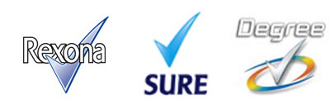
Дезодорант Rexona, Unilever - Sure (Великобритания и Ирландия) - Degree (Северная Америка)


Мыло Lux - Caress (в США)

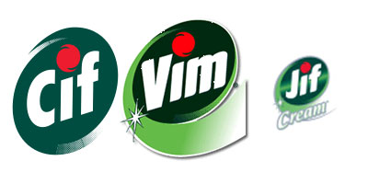
Cif - Jif (Австралия, Новая Зеландия, некоторые северные страны) - Vim (Канада)
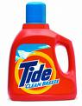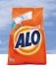
Tide - Alo (Турция) - Ace (Латинская Америка)
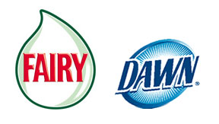
Fairy - Dawn (Германия)

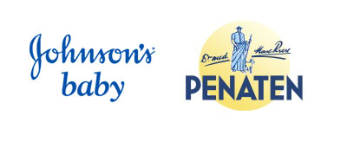
Johnson's Baby - Penaten (Германия, Польша, Чехия)

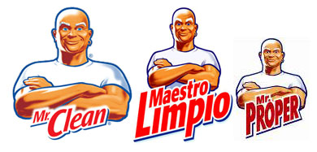
Mr. Clean (США, Канада) - Mr. Proper (Европа) - Maestro Limpio (Мексика и страны Латинской Америки)

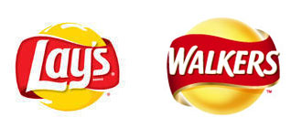
Lays - Walkers (Великобритания, Франция)

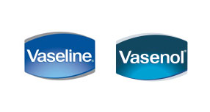
Vaseline - Vasenol (Португалия, Бразилия, Италия, Испания)

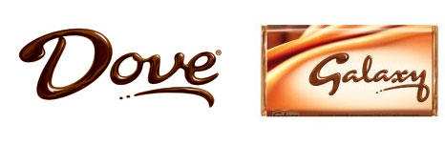
Шоколад Dove (в США, Китае, Австралии, Германии, России) - Galaxy

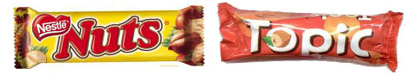

Nuts - Topic (Великобритания)

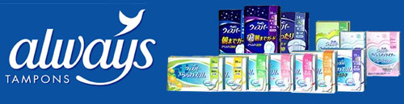
Always - Whisper (Япония и Сингапур)
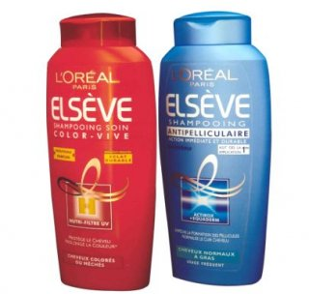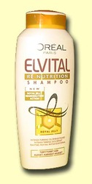
Elseve - Elvive (Великобритания) - Elvital (Финляндия)
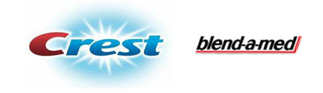

Зубная паста Crest - Blend-a-Med (Германия, Украина, Россия, Польша)

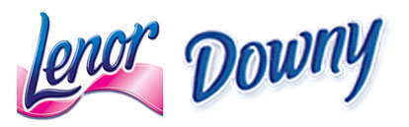
Lenor - Downy (США)

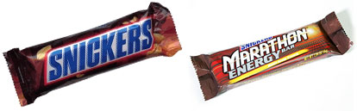
Snickers - Marathon (раньше в Великобритании)

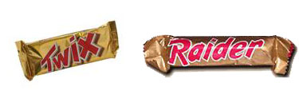
Twix - Raider (до 2000 года в Европе)

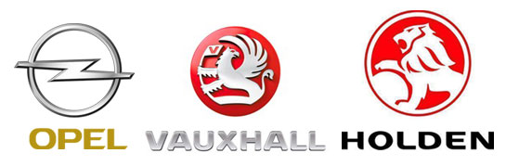
Opel (США, Европа) - Vauxhall (Великобритания) - Holden (Австралия). В General Motors решили сохранить исторические названия заводов, купленных в разное время.

AdMe.ru

Часто бывает, что даже очень крупные производители делают ляпы, выпуская бренды на локальные рынки.
(далее автор - Оля Иванова)
Компания General Motors пыталась продвинуть на испаноязычных рынках свой автомобиль Chevrolet Nova, но потерпела фиаско. Так как No Va означает «Не движется».
Mitsubishi Pajero в испаноговорящих странах продается под названием Mitsubishi Montero, потому что на испанском сленге слово Pajero является грубым обращением к геям.
В середине 80-х годов тольяттинские «Жигули» стали называть «Ладами». Слово даже стали писать на зарубежный манер «Lada», потому что автомобили начали поставлять на экспорт, а иностранцам название «Жигули» напоминало слово «жиголо».
Chevrolet Aveo продается под таким именем только на отечественном рынке. В других странах он носит название Daewoo Kalos.
Bacardi выпустила фруктовый напиток с названием «Pavian», который на французском означает «Шик», но на немецком «Pavian» означает «бабуин». Представьте, заходите в магазин и просите у продавца бутылочку «Бабуина».
Парфюмерная компания Clairol представила в Германии свои сухие дезодоранты, используя cлоган Mist Stick, означающее «Туманный Дезодорант». Но позже выяснилось, что на немецком сленге Mist («туман») означает «Навоз».
Parker также попыталась перевести свой слоган на испанский. Ее реклама ручки на английском звучит - It won’t leak in your pocket and embarrass you (примерный перевод: «Она никогда не протечет в Вашем кармане и не причинит Вам неудобств»). Переводчик ошибся и спутал два испанских слова. В результате, рекламная кампания Parker в Мексике проходила под слоганом «Она никогда не протечет в Вашем кармане и не сделает Вас беременным».
Компания Colgate-Palmolive вывела на французский рынок свою новую зубную пасту Cue. Чуть позже американцы узнали, что именно такое название носит популярный французский порножурнал.
Когда Gerber впервые начали продавать детское питание в Африке, они использовали аналогичную упаковку, как и в США – фотографию симпатичного ребенка на коробке. Со временем, из-за низкого уровня продаж, они решили исследовать ситуацию и выяснили, что в Африке из-за большого количества неграмотных людей принято изображать на упаковке ингредиенты, входящие в продукт.
В США при рекламе пива Coors использовался слоган «Turn it Loose», который можно перевести как «Стань Свободным». Но при переводе с испанского означает «Страдай от поноса».
Ткани Puffs имели дурную славу в Германии, ведь «Puff» на немецком сленге означает «Публичный дом».
Авиакомпания American Airlines установила в своих самолетах кожаные кресла и решила сообщить об этом мексиканским потребителям. На английском слоган звучал: Fly in Leather (”Летай в Коже!”). В буквальном переводе это выражение обрело иной смысл: “Летай Голым!”.
Когда Coca-Cola впервые пришла в Китай, компания решила не менять название торговой марки, но эти слова на китайском означают «Укусите головастика».
Скандинавский производитель бытовой техники Electrolux вывел свои пылесосы на американский рынок, используя слоган Nothing Sucks Like an Electrolux - “Никто не сосет так, как Electrolux”.
Компания Frank Purdue, производящая курятину, в США использует слоган It takes a strong man to make a tender chicken (Чтобы приготовить нежного цыпленка требуется сильный мужчина”). В переводе на испанский эта фраза приобрела несколько иной смысл: “Нужен сексуально возбужденный мужчина, чтобы курица стала нежной”.
Компания Pepsi дословно перевела на китайский язык свой главный рекламный девиз “Живи с Поколением “Пепси” (Come Alive With the Pepsi Generation). Китайцы были шокированы: слоган приобрел неожиданное звучание “Пепси Заставит Ваших Предков Подняться из Могил”.
- Самые неудачные логотипы

Интригующие логотипы с сексуальным подтекстом дело рук дизайнеров с непорочным умом и светлой фантазией, или с большим чувством юмора.
Логотип, как известно, должен быть простым, легко запоминающимся и не двусмысленным. Кроме того, логотип обязательно должен ассоциироваться с видом деятельности компании или выпускаемым ею продуктом. Над логотипами этих компаний поработали дизайнеры либо с непорочным умом и светлой фантазией, либо с большим чувством юмора. Потому что у большинства людей эти графические изображения вызывают явные сексуальные ассоциации, далекие от деятельности компании.
Некоторые из представленных ниже интригующих логотипов с сексуальным подтекстом существуют до сих пор, а некоторые подверглись вынужденному рестайлингу.

Сексуальные позы
Тайваньская организация "Bureau of Health Promotion" занимается пропагандой среди населения здорового образа жизни.

Общественная организация "Safe Place" занимается оказанием помощи и поддержки пострадавшим от домашнего и сексуального насилия.


Танцующая пара на логотипе школы танцев "Junior jazz dance classes" невольно трансформируется в изображение обнаженного женского тела.
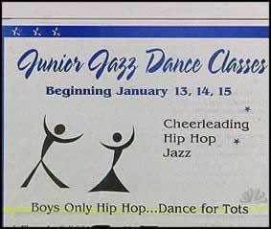
Британская компания Harvey Shopfitters Limited предлагает оборудование для магазинов и торговых центров.
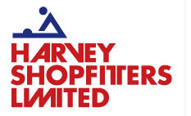
Известная некоммерческая организация HASC Center занимается проблемами сирот, умственно отсталых детей и детей с нарушениями физического развития.
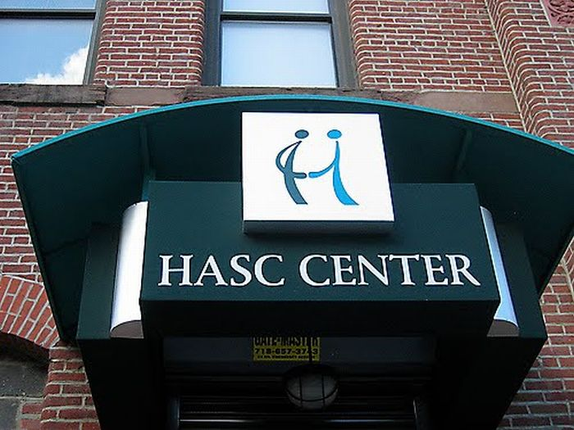
Сложно сказать, зачем понадобилось округлять верхние «концы» буквы «К» на логотипе сети японских аптек Kudawara Pharmacy, но эффект оказался действительно веселый.

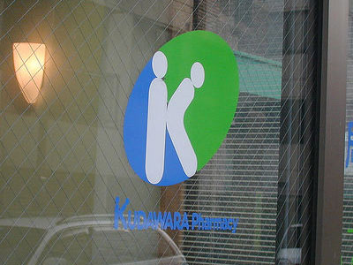

Логотип образца 1973 года Catholic Church's Archdiocesan Youth Commission.


"Одобрено НИИ питания МЗО Украины"
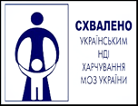

Стоматологическая клиника.

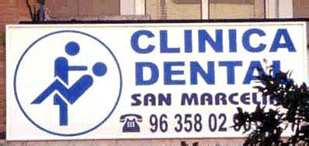

Эта табличка висит на входе в кафе быстрого обслуживания. Если присмотреться, можно увидеть поднос.

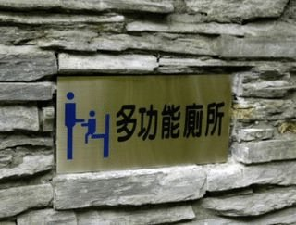

Марка итальянской одежды.


То ли кто-то слишком не любил детей, то ли не любил Арлингтон, но логотип этот красуется не только на мелких аксессуарах Арлингтонского Педиатрического Центра, но и гордо украшает собой годовые отчеты организации.



Фаллические символы
Голландский производитель колбасных изделий ENCEBE.
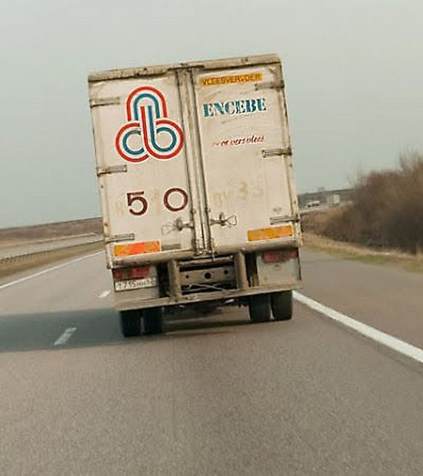
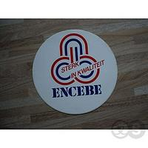
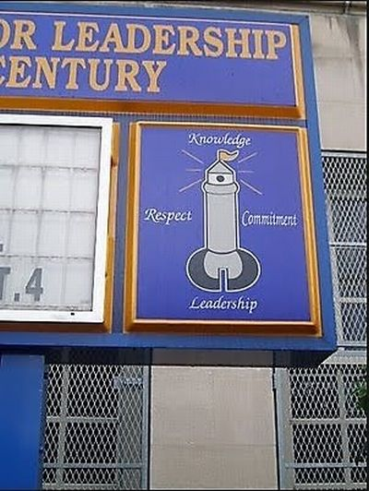
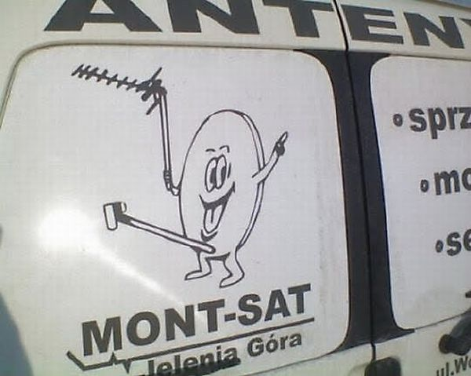
Этот интригующий логотип Бразильского Института Восточных Культур получил главную награду на конкурсе «Phallic logo awards» в 2005 году.


Логотип Чешской колбасной компании образца 1920 года.

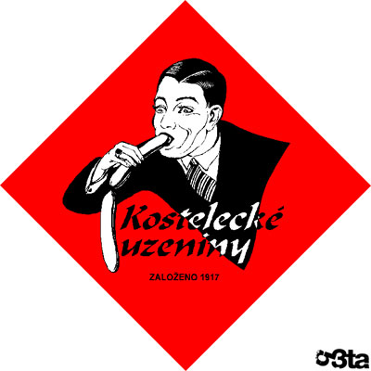

Логотип награды «Pride in Oldham» (Гордость города Олдхама).

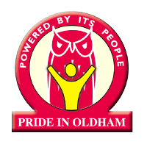

Фаллический символ на следующем принте - это самая обыкновенная мышка для компьютера.

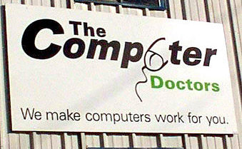

Автомобильный центр Атертон.

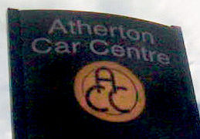

Самый сексуальный банк России.



Логотип ОАО Сильвинит – просто шедевр: Мы дарим земле щедрость!

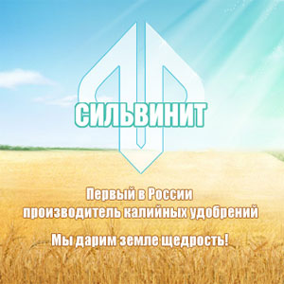

- Самые креативные логотипы

50 самых искусных и вдохновляющих логотипов, которые не оставят равнодушными ни одного дизайнера.
Среди всего многообразия самых известных , самых заметных и самых трендовых логотипов мира существует категория не так широко известных, но очень креативных логотипов, которые не останутся незамеченными ни одним дизайнером, бороздящим просторы виртуальных галерей.

Uptown
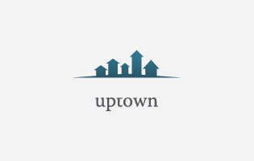

Cowbra

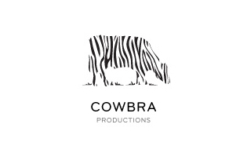

Typeface

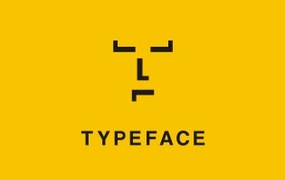

Shy Child

Mary and Andy
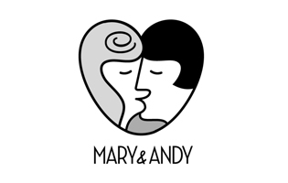
Push the Bottle
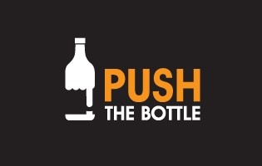

Cafe Click

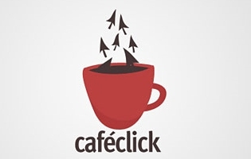
Iron Duck

Threesome
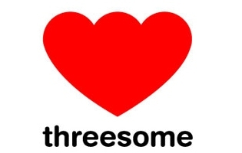
Pain
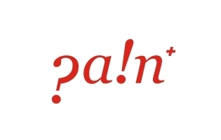
White Crimson

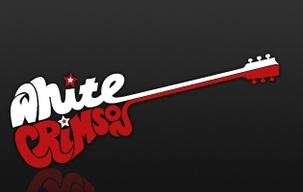
Sushi

Wine Kingdom
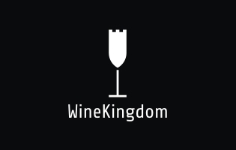
Strategical Office Solutions

Natuur 2000
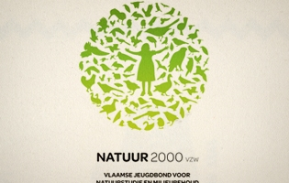
Shocked

Broken Goggles
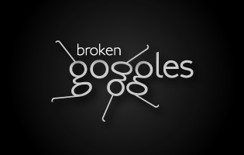
Steers Restaurant
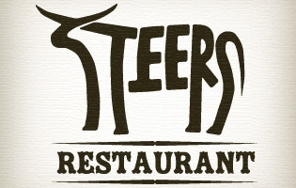
American Culinary Foundation

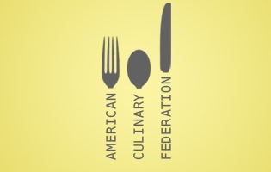
Egg

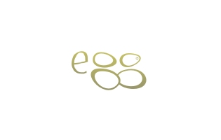

Eco-Cities



Families
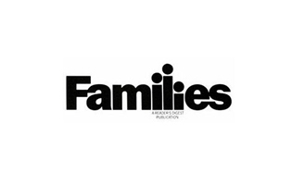
Fenz-it
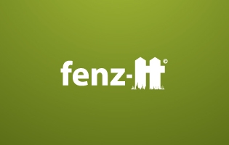
Plated
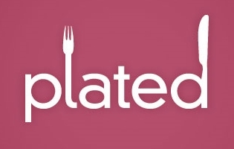
Rentzilla
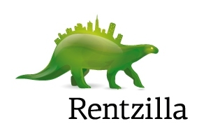
Miskeeto
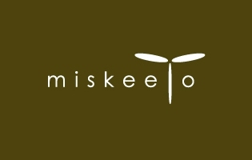
Doghouse Brewing Company

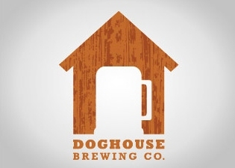

Exitive


Forkwire

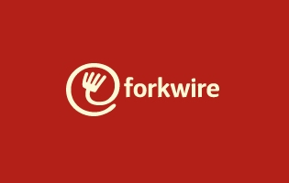
Mind Over Math


Catalyst Construction


Umbrellar

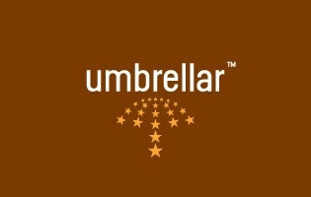

Modani
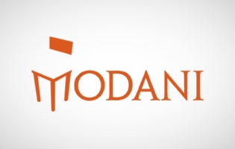

Wiesinger Music

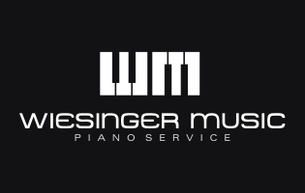

Playground

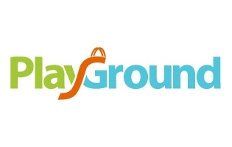
Elephant Talk

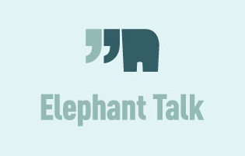

African Film Club

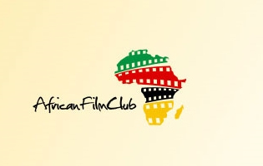
Twins

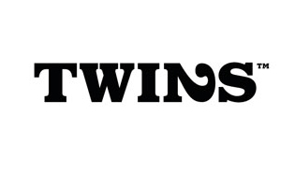

DJ Loop

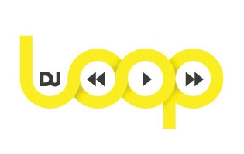

Oil



Shelter

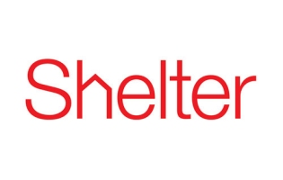

Shift Creative

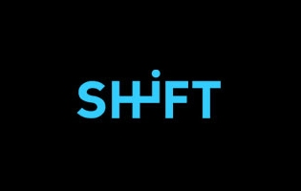

Look



Killed



Swing Studios

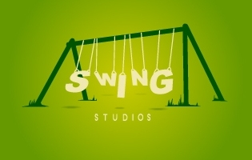

Unpugged

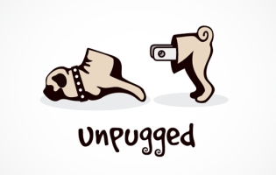

Mr. Cutts



Peace Rebels



Shirt Pepper

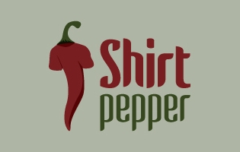

Bar Code
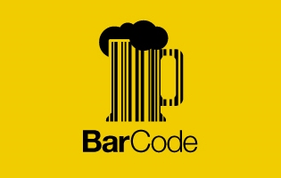

- Логотипы со скрытым смыслом

Логотипы не всегда являются тем, чем они кажутся.
Некоторые из таких логотипов могут содержать в себе много информации о бренде, и всё что вам нужно сделать — вглядеться в детали. Я выбрал двадцать три отличных логотипа, у которых есть такое «скрытое послание».

Big Ten
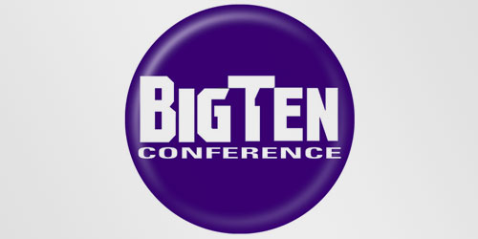
Big Ten — академическое объединение, созданное в 1896 году. До 1990 года это объединение состояло из 10 университетов, но в Июне 1990 к ним присоединился Университет Штата Пенсильвания. Они не хотели менять своё имя и просто добавили число 11 к своему логотипу.

Amazon.com

На первый взгляд этот логотип не скрывает ничего необычного, но он помогает разобраться в философии бренда. Во-первых, жёлтая стрелка напоминает улыбку: Amazon.com хочет чтобы их клиенты были довольны. Стрелка также связывает буквы «A» и «Z», намекая, что в этом магазине есть всё «от А до Я» («from A to Z» в оригинале — прим. переводчика).

Eighty-20
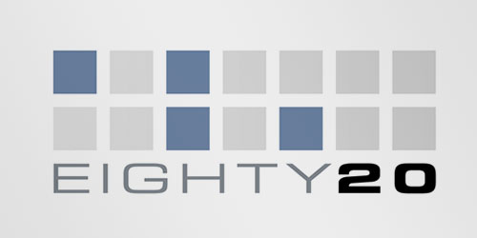
Eighty-20 — маленькая консалтинговая фирма. Многие считают, что логотип никак не связан с названием. Но если представить тёмные квадраты как единицы и светлые как нули то верхняя линия читается как 1010000, а нижняя как 0010100, что в двоичной системе счисления означает 80 и 20.

FedEx
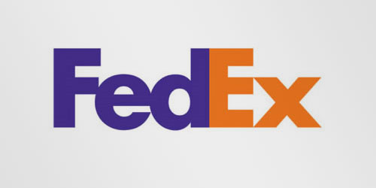
Это возможно один из лучших логотипов со скрытым смыслом. Если присмотреться то вы увидите стрелку, которая получается из пространства между «E» и «x» . Эта стрелка символизирует скорость и точность — два основных принципа этой компании.

Continental
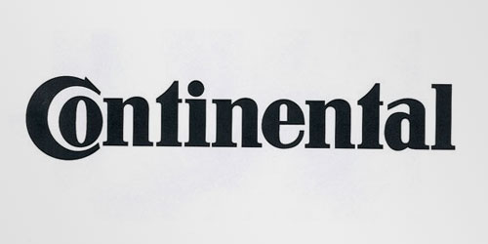
Continental — производитель автомобильных шин. И вы можете увидеть одну из них в первых двух буквах — они создают колесо в перспективе.

Toblerone
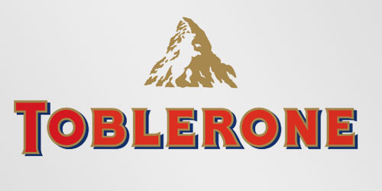
Toblerone — компания по производству шоколада из Берна, Швейцария. Берн ещё называют Городом Медведей. Toblerone включили это название города в свой логотип и если вы приглядитесь, то увидите силуэт медведя.

Baskin Robins
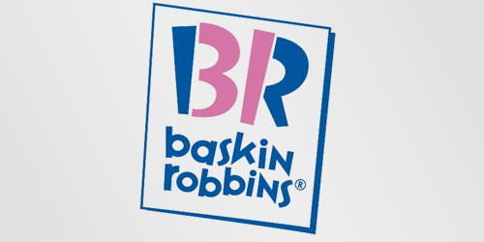
У старого логотипа Baskin Robbins было число 31 с аркой над ним. Новый логотип переносит эту идею на новый уровень. Розовые части «BR» состоят из числа 31, как отсылка в тридцати одному вкусу их мороженого.

Sony Vaio
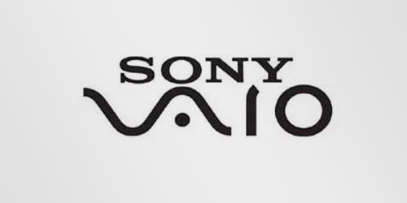
Бренд Sony Vaio известен как производитель ноутбуков. Но знали ли вы, что у их логотипа тоже есть скрытый смысл? Первые две буквы составляют волну символизирующуюй аналоговый сигнал, а последние две напоминают 1 и 0, символизируя цифровой сигнал.

Eight
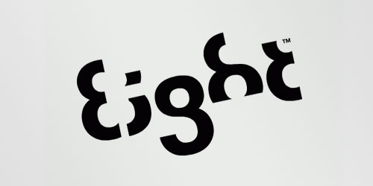
Каждая буква тут сделана из цифры 8.

Carrefour
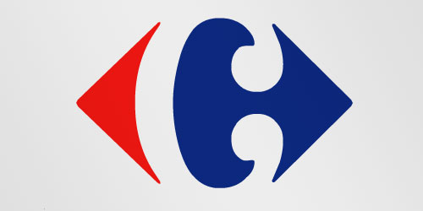
Carrefour — один из самых больших Европейских розничных продавцов со штаб-квартирой во Франции. Их логотип символизирует этот мир двумя противолежащими стрелками. Создатели этого логотипа добавили туда и первую букву названия компании, если вы приглядитесь лучше, то увидите букву «C» в пространстве между стрелками.

Roxy
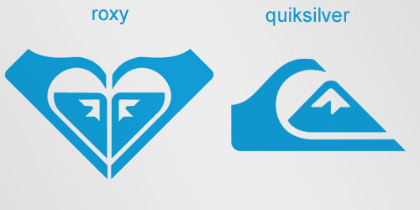
Roxy — компания, специализирующаяся на одежде и аксессуарах для девушек любящих сноубординг, сёрфинг и так далее. Roxy является частью компании Quiksilver и их логотип состоит из двух логотипов Quiksilver формирующих сердце.

Unilever
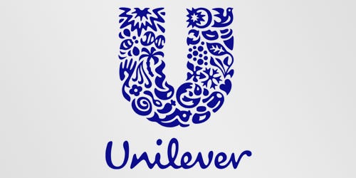
Unilever — один из самых больших производителей продуктов, напитков, чистящих средств и средств персональной гигиены. Они производят огромный ассортимент различных товаров и хотели отобразить это в своём логотипе. Каждая часть этого логотипа имеет смысл. Например, сердце означает любовь, заботу и хорошее самочувствие, птица символизирует свободу, освобождение от повседневных забот, получение удовольствия от жизни.

Northwest Airlines
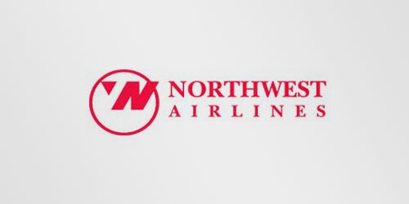
Этот простой, на первый взгляд, логотип содержит больше секретов, чем вы думаете. Во-первых, вы можете увидеть буквы «N» и «W», буквы из слова «northwest». Но большинство упускают из вида другой секрет — компас, который указывает на северо-запад (Northwest)

Milwaukee Brewers
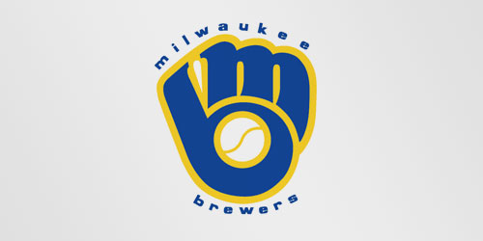
Milwaukee Brewers (Милуокиевские пивовары) — профессиональная бейсбольная команда из Милуоки, штат Висконсин. Их логотип сделан из букв «m»(сверху) и «b»(под «m») и напоминают бейсбольную перчатку.

Hartford Whalers

Этот логотип использует свободное пространство для создания буквы «H». Вы можете разделить его на три части: Буквы «H» и «W» и синий хвост кита.

Tostitos
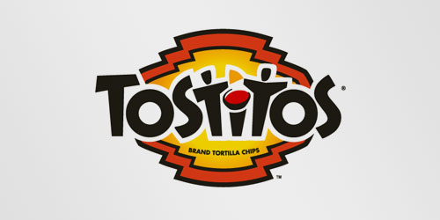
Если посмотреть в центр логотипа, то можно увидеть двух людей наслаждающихся чипсинкой Tostitos с чашкой соуса «Сальса». Этот логотип преподносит нам идею объединения людей между собой.

Formula 1
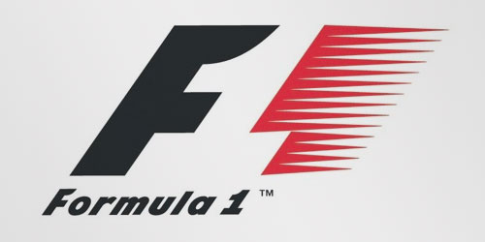
Кажется, что с этим логотипом всё понятно сразу, но если приглядеться к пустому пространству между буквой «F» и красными полосами, то можно заметить цифру 1. Мне, кстати, очень нравится, как этот логотип передаёт чувство скорости.

Elefont
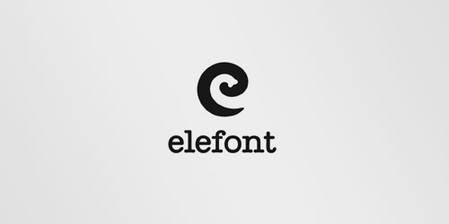
Этот логотип выглядит как обычная буква, но не дайте себя обмануть: пустое пространство внутри буквы «e» очень похоже на часть слоновьего хобота.

Sun Microsystems
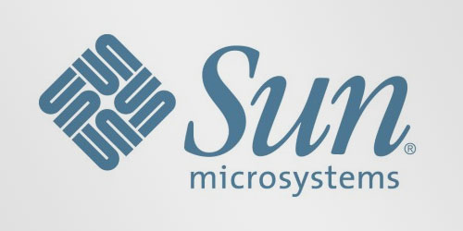
Логотип Sun — одна из самых знаменитых амбиграмм в мире. Вы можете прочитать слово «Sun» и в горизонтальном, и в вертикальном направлении. Этот логотип был создан профессором Стэндфордского Университета Вэном Праттом.

NBC
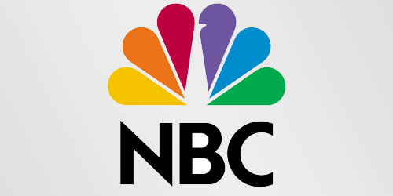
NBC (Национальная Вещательная Компания) — одна из крупнейших американских телерадиовещательных компаний. Я думаю, что многие из вас уже заметили павлина в их логотипе. У этого павлина есть шесть разных хвостовых перьев, которые олицетворяют 6 отделов компании на момент создания логотипа. Голова павлина повёрнута вправо, чтобы подчеркнуть, что он смотрит вперёд, а не назад.

GreenLabs

Я знаю, этот логотип выглядит как обычное, скучное дерево, но если взглянуть на крону дерева, то вы увидите что в ней можно узнать мозг. Логотип делает акцент на большом интеллектуальном потенциале сотрудников компании и отражает слова «green»(зелёный) и «labs»(лаборатории) из названия.

Пресвитерианская церковь
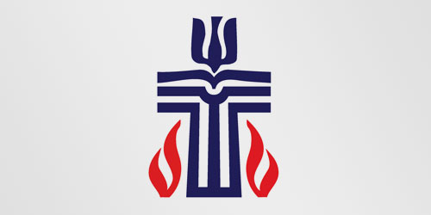
Если вы считаете предыдущие логотипы хорошими примерами скрытого смысла, взгляните на этот. Это печать Пресвитерианской Церкви, и она имеет несколько скрытых посланий. Если вы хотите узнать о всех них, то вам стоит прочитать эту статью (англ.).

Twins

Это логотип Twins. Жирное начертание было выбрано, чтобы показать смелость(bold — жирный шрифт/смелый, boldness — смелость — прим. перевод.) их подходов. Цифра 2 была вставлена вместо буквы «n», чтобы показать креативность их идей.

- Бренды, ставшие нарицательными

Бренды, ставшие нарицательными — синонимами своей товарной категории.
Как показывает история, такими брендами могут статья стать знаки монополистов или абсолютных лидеров товарной категории, а также компаний, которые выпускают принципиально новый товар.
Переход торговой марки в имена нарицательные первое время играет на руку компании благодаря отождествлению в сознании потребителя товарного знака с категорией в целом. Например, «памперсами» называют все подгузники с влагопоглощающим слоем, а не только изделия Pampers компании Procter & Gamble. Однако это таит определённую опасность: переход товарного знака во всеобщее употребление как названия товарной категории приводит к прекращению его правовой защиты и открывает возможность его использования любому производителю. Поэтому компании, чьим товарным знакам грозит подобная опасность, прилагают серьёзные рекламные и PR-усилия для предотвращения их перехода в нарицательные.
Характерным примером может служить компания Xerox, которой удалось искоренить нарицательное слово «xerox» из английского языка, заменив его на photocopier/photocopy. В России компания пытается проводить аналогичную политику под лозунгом: «Ксерокс — это Xerox. Xerox — это не только ксерокс». В результате были достигнуты определённые успехи: из рекламных материалов слово «ксерокс» в отношении любых ксерокопировальных аппаратов почти исчезло, однако в живой речи оно по-прежнему является нарицательным.

Акваланг (Aqua-Lung)
Лёгкий аппарат для дыхания под водой. Сейчас товарный знак Aqua-Lung принадлежит U.S. Divers.


Аспирин (Aspirin)
Ацетилсалициловая кислота (противовоспалительное, жаропонижающее и болеутоляющее лекарство). Товарный знак Bayer
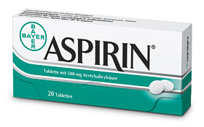

Вазелин (Vaseline)
Продукт переработки нефти, применяемый в косметическом производстве
Vaseline является товарным знаком косметики фирмы Unilever (ранее принадлежало изобретателям вазелина Chesebrough-Ponds).
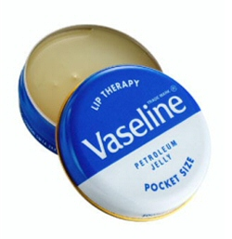

Героин (Heroin)
Опиат, изначально применявшийся как средство от кашля. Изначально товарный знак, придуманный компанией Bayer.
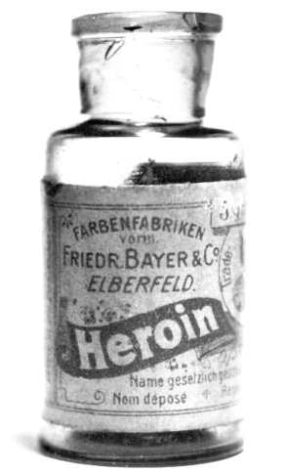

Джакузи (Jacuzzi)
Гидромассажная ванна. Фирма Jacuzzi Inc. существует и поныне
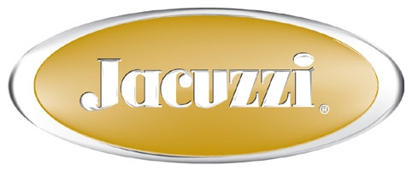

Джип (Jeep)

Внедорожник. Слово образовано от аббревиатуры JP (Джей-Пи) в названии автомобиля «Willys JP», выпускавшегося компанией «Виллис» во время Второй Мировой войны. По другой версии, название произошло от Юджина Джипа, героя комиксов про моряка Попая (шустрое существо, примерный аналог нашего Чебурашки). Полная версия происхождения названия приведена в статье Внедорожник. Товарный знак Daimler Chrysler.

Диктофон (Dictaphone)

Устройство записи речи. Компания Dictaphone за свою историю множество раз меняла владельца, и сейчас входит в Nuance Communications.

Дипломат (Diplomat)

Небольшой чемоданчик из твёрдого материала

Дихлофос
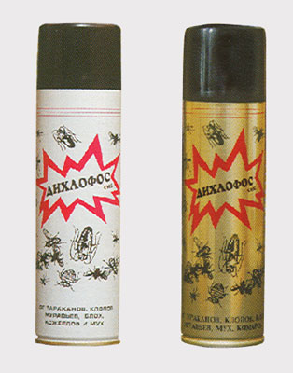
Любой инсектицид в аэрозольной упаковке
Получил своё название из-за советского инсектицида «Дихлофос».

Жумар (Jümar)
В альпинизме устройство для подъёма по верёвке.
Назван в честь швейцарской фабрики 'Jümar'.

Йо-йо (Yo-Yo)
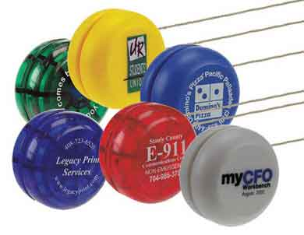
Игрушка, маховик на верёвочке
Получило название в честь Yo-Yo Manufacturing Company (открыта в 1928). В 1965 году суд заключил, что слово yo-yo является нарицательным.

Карт (Go-Kart)
Лёгкий гоночный автомобиль
Фирма Go-Kart обанкротилась в 1962 г.

Кевлар (Kevlar)
Прочное синтетическое волокно, применяемое для бронежилетов, композитных материалов и т.д. Товарный знак DuPont.

Кеды

Лёгкая спортивная обувь

Киви (Kiwi)
Китайская актинидия, в Новой Зеландии этот фрукт продавался поставщиком под такой маркой.

Коньяк (Cognac)
Крепкий алкогольный напиток бренди изготовляемый в городе Коньяк во Франции, в последствии все бренди на территории СССР стали называть коньяком.

Ксерокс (Xerox)
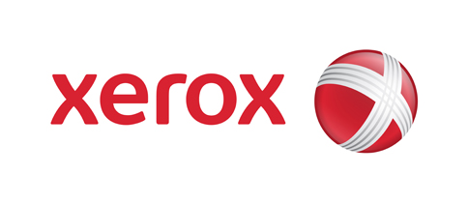
Электрографический копировальный аппарат.

Лайкра (Lycra)
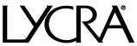
Синтетическое волокно, эластомерная нить, применяемая для шитья обтягивающей одежды. Товарный знак принадлежит фирме Invista [1], ныне подразделению Koch Industries.

Лейкопластырь (Leukoplast)
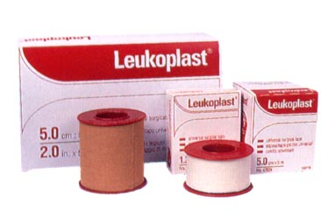
Медицинский пластырь для крепления повязок
С 1921 по 2003 года товарный знак принадлежал Beiersdorf AG, a с 2003 - фирме BSN medical GmbH.

Магнитофон (Magnetophon)
Устройство для записи звука на магнитную ленту и его воспроизведение
Марка первого коммерческого устройства для записи звука на магнитную ленту немецкой компании AEG (ликвидирована в 1997), выпущенного в 1935

Мультилок (Mul-T-Lock)
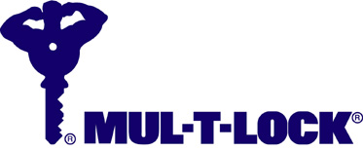
Автомобильный замок высокой надёжности.
Фирма Mul-T-Lock существует и поныне.

Наган (Nagant)
Револьвер. Модель револьвера, созданная Леоном Наганом (Бельгия, 1892). Благодаря гражданской войне, название «наган» закрепилось за любым револьвером (не только системы Нагана). Сейчас слово почти потеряло нарицательный статус.

Нейлон (Nylon)
Cинтетический полиамид, используется в производстве химических волокон, идущих на изготовление тканей различных типов. Товарный знак DuPont.

Новокаин (Novocaine)
Обезболивающее лекарство (непатентованное имя прокаин)

Одеколон (Eau de Cologne)
Буквально: кёльнская вода. Парфюмерная продукция для мужчин. Является товарным знаком, приналежащим наследникам Иоганна Фарины.

Памперсы (Pampers)

Одноразовые подгузники с влагопоглощающим веществом
Товарный знак Procter & Gamble.

Патефон
Переносной компактный граммофон фирмы "Пате". Соответственно граммофонные пластинки к нему носили официальное название «диск Пате».

Скотч (Scotch)

Прозрачная липкая лента. Товарный знак принадлежит 3M.

Суперклей (Super Glue)
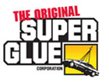
Этилцианакрилат, быстро схватывающийся клей
Фирма Super Glue Corp. [3] существует и поныне.

Термос (Thermos)
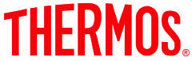
Сосуд Дьюара, предназначенный для теплоизоляции продуктов питания.
Товарный знак Thermos GmbH. Во многих странах признан нарицательным и потерял статус товарного знака.

Тефлон (Teflon)
Фторопласт, соединение (CF2)n, применяемое как антипригарное покрытие для сковородок и инертное покрытие в химической промышленности.Товарный знак DuPont

Тосол
Марка антифриза созданного в СССР. Слово "тосол" образовано из: "ТОС" - технология органического синтеза, и "ОЛ" - по химической номенклатуре веществ это окончание показывает, что речь идет о спирте (этиленгликоль - это двухосновный спирт). Для примера: "этанОЛ" - этиловый спирт..

Унитаз (Unitas)

В туалете раковина для стока мочи и кала.
Поставлялся в СССР фирмой Unitas («Единство»), отсюда и название.

Фломастер (Flo-Master)
Фетровая капиллярная ручка

Фотошоп (Photoshop)
Растровый графический редактор. Товарный знак Adobe Systems Inc.. С широким распространением данного редактора c ним нередко стала ассоциироваться любая компьютерная обработка изображения независимо от того, с помощью какого графического редактора она производится. Например, часто встречается выражение «отфотошопить», обозначающее компьютерную обработку фотографии, и сленговое слово фотожаба.

Чупа-Чупс (Chupa Chups)
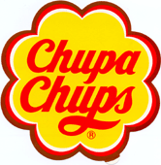
Леденец на палочке. Товарный знак Perfetti van Melle

Шампанское
Лёгкое белое игристое вино из провинции Шампань

Эскимо (Eskimo)
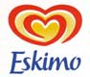
Бренд мороженого

Список использованной литературы

- http://www.adme.ru/

